Biskupské gymnázium Bohuslava Balbína a Základní škola a mateřská škola Jana Pavla II. Hradec Králové

Orlické nábřeží 356/1
500 03 Hradec Králové 3

Výroční zpráva o činnosti školy
ve školním roce 2011/2012

OBSAH: strana
I. Základní údaje o škole 3
II. Přehled součástí školy 4
III. Přehled oborů vzdělání 4
III.1. Gymnázium
III.2. Základní škola Jana Pavla II.
IV. Rámcový popis personálního zabezpečení činnosti školy 13
V. Investiční a rozvojová činnost školy 18
V.1. Biskupské gymnázium Bohuslava Balbína
V.2. Základní škola a mateřská škola Jana Pavla II.
VI. Údaje o přijímacím řízení a následném přijetí do školy 19
VI.1. Biskupské gymnázium Bohuslava Balbína – přijímací zkoušky
VI.2. Zápis do l. třídy na Základní škole Jana Pavla II.
VII. Údaje o výsledcích vzdělávání žáků 20
VII.1. Biskupské gymnázium
VII.2. Přehled prospěchu u maturitních zkoušek
VII.3. Základní škola a mateřská škola Jana Pavla II.
VIII. Údaje o prevenci sociálně patologických jevů 25
IX. Údaje o dalším vzdělávání pedagogických pracovníků 27
IX.1. Biskupské gymnázium
IX.2 Základní škola a mateřská škola Jana Pavla II.
X. Údaje o aktivitách a prezentaci školy na veřejnosti 28
X.1. Biskupské gymnázium
X.2. Základní škola a mateřská škola Jana Pavla II.
XI. Spolupráce se zahraničními školami 34
XII. Zájmová činnost žáků 35
XIII. Údaje o výsledcích inspekční činnosti provedené Českou školní inspekcí 37
XIV. Základní údaje o hospodaření školy 37
XV. Údaje o zapojení školy do rozvojových a mezinárodních programů 38
XVI. Údaje o zapojení školy do dalšího vzdělávání v rámci celoživotního učení 38
XVII. Údaje o školou realizovaných projektech financovaných z cizích zdrojů 38
XVIII. Údaje o spolupráci s odborovými organizacemi 40
Seznam příloh 40

I. Základní údaje o škole

Název školy: Biskupské gymnázium Bohuslava Balbína a Základní škola a mateřská škola Jana Pavla II. Hradec Králové

Adresa školy: 500 03 Hradec Králové, Orlické nábřeží 1/356

Ředitel školy: Mgr. Jiří Vojáček

Právní forma: Školská právnická osoba

RED_IZO: 691 000 794

IČ: 71 341 072

Adresa pro dálkový přístup: skola@bisgym.cz, www.bisgymbb.cz

Zřizovatel: Biskupství královéhradecké

Adresa zřizovatele: Velké náměstí 35
500 03 Hradec Králové
Statutární zástupce: J. E. Mons. JUDr. Ing. Jan Vokál, JU.D.

Školská rada Biskupského gymnázia B. Balbína:
RNDr. Václav Derner – předseda, MUDr. Jan Nožička, ThLic. Vojtěch Brož, Mgr. Stanislava Kučerová, Mgr. Michaela Čiperová, Mgr. Blanka Vacková
Školská rada Základní školy a mateřské školy Jana Pavla II.:
Mgr. Stanislava Kučerová, Ing. Arch. Jan Mádlík, Ing. Jiří Koutník, ThLic. Jan Šlégr, Mgr. Petr Řehák, Ing. Jan Trdlička

II. Přehled součástí školy

Přehled součástí školy | Sídlo | Identifikátor MŠMT | Rok založení | Počet tříd  (skupin) | Počet žáků
Gymnázium | Orlické nábřeží  356/1 HK | 45 978 298 | 1992 | 20 | 578
Základní škola | Na Hradě 90  HK | 110 035 810 | 1996 | 11 | 161
Mateřská škola | Na Hradě 90  HK | 150 076 240 | 2005 | 2 | 52
Školní jídelna | Na Hradě 90  HK | 150 004 168 |  |  | 142
Školní družina  a školní klub | Na Hradě 90, Orlické nábřeží  356/1 HK | 110 035 828 |  | 4 | 318
Celkem |  |  | 2009 splynutí | 37 | 1251

III. Přehled oborů vzdělání, které škola vyučuje v souladu se zápisem ve školském rejstříku

III. 1 Gymnázium

Seznam studijních oborů, jejich délka a třídy zařazené do oboru
Obor | Kód oboru | Délka studia | Třídy zařazené do oboru
Gymnázium - všeobecné | 79-41-K/801 | Osmileté | 8.A,B
Gymnázium | 79-41-K/81 | Osmileté | 1.A,B;2.A,B;3.A,B;4.A,B;5.A,B;6.A,B; 7.A,B
Gymnázium – humanitní předměty | 79-41-K/411 | Čtyřleté | 4.G
Gymnázium | 79-41-K/41 | Čtyřleté | 1.G; 2.G; 3.G

79-41-K/801 Gymnázium – všeobecné
Učební plán platný od 1. 9. 2006 navazující na Změnu učebních dokumentů vydanou MŠMT 31. 7. 2006. Do tohoto oboru vzdělání byly ve školním roce 2011/2012 zařazeny třídy oktáva A, B.

Předmět | Ročník
Předmět | 1 | 2 | 3 | 4 | 5 | 6 | 7 | 8
Český jazyk a literatura | 5 | 4 | 4 | 4 | 3 | 4 | 4 | 4
1. cizí jazyk | 4 | 3 | 3 | 3 | 3 | 3 | 4 | 4
2. cizí jazyk | - | - | 2 | 3 | 3 | 3 | 3 | 3
Latina | - | - | - | - | 2 | 2 | - | -
Občanská výchova | 1 | 1 | 1 | 1 | - | - | - | -
Základy společenských věd | - | - | - | - | 2 | 2 | 2 | 3
Dějepis | 2 | 2 | 2 | 2 | 2 | 2 | 2 | 2
Zeměpis | 2 | 2 | 2 | 2 | 2 | 2 | 1 | -
Matematika | 5 | 5 | 4 | 4 | 4 | 3 | 3 | 3
Fyzika | 2 | 2 | 2 | 2 | 2 | 2 | 2 | 2
Chemie | - | 2 | 2 | 2 | 2 | 2 | 2
Biologie | 2 | 2 | 2 | 2 | 2 | 2 | 2 | 2
Informatika a výpočetní technika | - | - | 2 | 1 | - | - | - | -
Hudební výchova | 2 | 2 | 1 | 1 | - | - | - | -
Výtvarná výchova | 2 | 2 | 1 | 1 | - | - | - | -
Estetická výchova* | - | - | - | - | 2 | 2 | - | -
Tělesná výchova | 2 | 2 | 2 | 2 | 2 | 2 | 2 | 2
Náboženství / religionistika** | 1 | 1 | 1 | 1 | 2 | 2 | 2 | 2
VP 1 | - | - | - | - | - | - | 2 | 2
VP 2 | - | - | - | - | - | - | 2 | 2
VP 3 | - | - | - | - | - | - | - | 2
Celkem | 30 | 30 | 31 | 31 | 33 | 33 | 33 | 33
Vysvětlivky:
povinná volba mezi předměty hudební výchova a výtvarná výchova *
povinná volba mezi uvedenými předměty **

79-41-K/411 Gymnázium - humanitní předměty
Učební plán platný od 1. 9. 2006 navazující na Změnu učebních dokumentů vydanou MŠMT 31. 7. 2006. Do tohoto oboru vzdělání byla ve školním roce 2011/2012 zařazena třída čtyřletého gymnázia čtvrtá G.

Předmět | Ročník
Předmět | 1 | 2 | 3 | 4
Český jazyk a literatura | 4 | 4 | 3 | 4
1. cizí jazyk | 3 | 3 | 3 | 4
2. cizí jazyk | 3 | 3 | 3 | 3
Latina | - | 2 | 2 | -
Základy společenských věd | 2 | 2 | 2 | 3
Dějepis | 2 | 2 | 2 | 2
Zeměpis | 2 | 2 | 1 | -
Matematika | 3 | 3 | 3 | 3
Fyzika | 2 | 2 | 2 | 2
Chemie | 2 | 2 | 2 | -
Biologie | 2 | 2 | 2 | 2
Informatika a výpočetní technika | 2 | - | - | -
Estetická výchova* | 2 | 2 | - | -
Tělesná výchova | 2 | 2 | 2 | 2
Náboženství / religionistika** | 2 | 2 | 2 | 2
VP 1 | - | - | 2 | 2
VP 2 | - | - | 2 | 2
VP 3 | - | - | - | 2
Celkem | 33 | 33 | 33 | 33

Vysvětlivky:
povinná volba mezi předměty hudební výchova a výtvarná výchova *
povinná volba mezi uvedenými předměty **

79-41-K/81 Gymnázium
Do tohoto oboru vzdělání byly ve školním roce 2011/2012 zařazeny všechny ročníky nižšího stupně osmiletého gymnázia, kvinty, sexty a septimy vyššího stupně osmiletého gymnázia. Výuka probíhá podle školního vzdělávacího programu „Poznáním a láskou k moudrosti“.

Učební plán platný pro třídy, které nastoupily na Biskupské gymnázium B. Balbína
k 1. 9. 2010 (tj. primy a sekundy ve školním roce 2011 – 2012).

Učební plán nižšího stupně osmiletého gymnázia
 | Ročníky
Předměty | prima | sekunda | tercie | kvarta | Celkový počet hodin
Český jazyk a literatura | 5 | 4 | 4 | 4 | 17
Anglický jazyk | 4 | 4 | 3 | 3 | 14
Další cizí jazyk | - | 3 | 3 | 3 | 9
Matematika | 4 | 4 | 4 | 4 | 16
Informatika | 1 | 2 | - | - | 3
Dějepis | 2 | 2 | 2 | 2 | 8
Výchova k občanství | 2 | 1 | 2 | 2 | 7
Fyzika | - | 2 | 2 | 2 | 6
Chemie | - | - | 2 | 2 | 4
Biologie | 2 | 2 | 2 | 2 | 8
Zeměpis | 1 | 2 | 2 | 2 | 7
Hudební výchova | 2 | 1 | 1 | 1 | 5
Výtvarná výchova | 2 | 1 | 1 | 1 | 5
Tělesná výchova | 2 | 2 | 2 | 2 | 8
Laboratorní technika | - | - | - | 1 | 1
Volitelné předměty
Náboženství | 1 | 1 | 1 | 1 | 4
Religionistika
Celkem | 28 | 31 | 31 | 32 | 122

Učební plán platný pro třídy, které nastoupily na Biskupské gymnázium B. Balbína
k 1. 9. 2009 (tj. tercie ve školním roce 2011– 2012).

Předměty | prima | sekunda | tercie | kvarta | Celkový počet hodin
Český jazyk a literatura | 5 | 4 | 4 | 4 | 17
Anglický jazyk | 4 | 4 | 3 | 3 | 14
Další cizí jazyk | - | - | 3 | 3 | 6
Matematika | 4 | 4 | 4 | 4 | 16
Informatika | 1 | 2 | - | - | 3
Dějepis | 2 | 2 | 2 | 2 | 8
Výchova k občanství | 2 | 2 | 2 | 2 | 8
Fyzika | - | 2 | 2 | 2 | 6
Chemie | - | - | 2 | 2 | 4
Biologie | 2 | 2 | 2 | 2 | 8
Zeměpis | - | 2 | 2 | 2 | 6
Hudební výchova | 2 | 1 | 1 | 1 | 5
Výtvarná výchova | 2 | 1 | 1 | 1 | 5
Tělesná výchova | 2 | 2 | 2 | 2 | 8
Laboratorní technika | - |  | - | 1 | 1
Volitelné předměty
Náboženství | 2 | 2 | 2 | 1 | 7
Religionistika
Celkem | 28 | 30 | 32 | 32 | 122

Učební plán platný pro třídy, které nastoupily na Biskupské gymnázium B. Balbína
k 1. 9. 2008 (tj. kvarty ve školním roce 2011 – 2012).

Předměty | Ročníky |  |  |  | Celkem
 | prima | sekunda | tercie | kvarta
Český jazyk a literatura | 4 | 4 | 4 | 4 | 16
Anglický jazyk | 3 | 4 | 3 | 3 | 13
Další cizí jazyk | - | - | 3 | 3 | 6
Matematika | 4 | 4 | 4 | 4 | 16
Informační a komunikační technologie | 1 | 2 | - | - | 3
Dějepis | 2 | 2 | 2 | 2 | 8
Výchova k občanství | 2 | 2 | 2 | 2 | 8
Fyzika | - | 2 | 2 | 2 | 6
Chemie | - | - | 2 | 2 | 4
Biologie | 2 | 2 | 2 | 2 | 8
Zeměpis | 2 | 2 | 2 | 2 | 8
Hudební výchova | 2 | 1 | 1 | 1 | 5
Výtvarná výchova | 2 | 1 | 1 | 1 | 5
Tělesná výchova | 2 | 2 | 2 | 2 | 8
Laboratorní technika | - | - | - | 1 | 1
Základy náboženských věd | 1 | - | - | - | 1
Volitelné předměty
Náboženství | 1 | 2 | 2 | 1 | 6
Religionistika
Celkem za ročník | 28 | 30 | 32 | 32 | 122

Učební plán platný pro kvinty, sexty a septimy ve školním roce 2011 – 2012.

Předměty | kvinta | sexta | septima | oktáva | Celkový počet hodin
Český jazyk a literatura | 3 | 4 | 4 | 4 | 15
Anglický jazyk | 3 | 4 | 3 | 4 | 14
Další cizí jazyk | 3 | 3 | 3 | 3 | 12
Matematika | 3 | 3 | 3 | 3 | 12
Informatika | 2 | 1 | - | - | 3
Fyzika | 2 | 2 | 2 | - | 6
Chemie | 2 | 2 | 2 | - | 6
Biologie | 3 | 3 | 2 | - | 8
Zeměpis | 2 | 2 | 2 | - | 6
Základy společenských věd | 2 | 3 | 2 | 2 | 9
Dějepis | 2 | 2 | 2 | - | 6
Hudební výchova | 2 | 2 | - | - | 4
Výtvarná výchova
Tělesná výchova | 2 | 2 | 2 | 2 | 8
Volitelné předměty
Náboženství | 2 | 2 | 2 | 1 | 7
Religionistika
Volitelný seminář 1 | - | - | 2 | 2 | 4
Volitelný seminář 2 | - | - | 2 | 2 | 4
Volitelný seminář 3 | - | - | 2 | 2 | 4
Volitelný seminář 4 | - | - | - | 2 | 2
Volitelný seminář 5 | - | - | - | 2 | 2
Celkem hodin | 33 | 35 | 35 | 29 | 132

79-41-K/41 Gymnázium

Do tohoto oboru vzdělání byly ve školním roce 2011/2012 zařazeny třídy první G, druhá G, třetí G.

Předměty | 1. | 2. | 3. | 4. | Celkový počet hodin
Český jazyk a literatura | 3 | 4 | 4 | 4 | 15
Anglický jazyk | 3 | 4 | 3 | 4 | 14
Další cizí jazyk | 3 | 3 | 3 | 3 | 12
Matematika | 3 | 3 | 3 | 3 | 12
Informatika | 2 | 1 | - | - | 3
Fyzika | 2 | 2 | 2 | - | 6
Chemie | 2 | 2 | 2 | - | 6
Biologie | 3 | 3 | 2 | - | 8
Zeměpis | 2 | 2 | 2 | - | 6
Základy společenských věd | 2 | 3 | 2 | 2 | 9
Dějepis | 2 | 2 | 2 | - | 6
Hudební výchova | 2 | 2 | - | - | 4
Výtvarná výchova
Tělesná výchova | 2 | 2 | 2 | 2 | 8
Volitelné předměty
Náboženství | 2 | 2 | 2 | 1 | 7
Religionistika
Volitelný seminář 1 | - | - | 2 | 2 | 4
Volitelný seminář 2 | - | - | 2 | 2 | 4
Volitelný seminář 3 | - | - | 2 | 2 | 4
Volitelný seminář 4 | - | - | - | 2 | 2
Volitelný seminář 5 | - | - | - | 2 | 2
Celkem hodin | 33 | 35 | 35 | 29 | 132

III.2 Základní škola Jana Pavla II.

Učební plán platný od 1. 9. 2006 - ŠVP - Škola dílna moudrosti č.j. 311096/39-7.

vzdělávací program | zařazené třídy
ŠVP - Škola dílna moudrosti č. j. 311096/39-7 | 1. - 9. ročník

Učební plán vzdělávání ZŠ a MŠ Jana Pavla II.
 | Ročník
Předmět | 1. | 2. | 3. | 4. | 5. | 6. | 7. | 8. | 9. | Celková hodinová dotace
Český jazyk | 8 | 8 | 8 | 7 | 7 | 4 | 4 | 4 | 5 | 55
Cizí jazyk | 1 | 1 | 3 | 3 | 3 | 3(4) | 3 | 3(4) | 3(4) | 23(26)
Matematika | 4 | 4 | 5 | 5 | 5 | 4 | 4 | 4 | 4(5) | 39(40)
Prvouka | 1 | 1 | 2 |  |  |  |  |  |  | 4
Přírodověda |  |  |  | 2 | 2 |  |  |  |  | 4
Vlastivěda |  |  |  | 2 | 2 |  |  |  |  | 4
Chemie |  |  |  |  |  |  |  | 2 | 2 | 4
Fyzika |  |  |  |  |  | 2(0) | 2 | 2 | 2(1) | 8(5)
Biologie |  |  |  |  |  | 2 | 2 | 2 | 2(1) | 8(7)
Zeměpis |  |  |  |  |  | 2 | 2 | 2 | 2(1) | 8(7)
Dějepis |  |  |  |  |  | 2 | 2 | 2 | 2 | 8
Občanská výchova |  |  |  |  |  | 1 | 1 | 1 | 1 | 4
Informatika |  |  |  | 1 | 1 | 1(2) |  |  |  | 3(4)
Rodinná výchova |  |  |  |  |  | 1 | 1 | 1 | 1 | 4
Hudební výchova | 1 | 1 | 1 | 1 | 1 | 1 | 1 | 1 | 1 | 9
Výtvarná výchova | 1 | 2 | 2 | 1 | 1 | 2 | 2 | 1 | 1 | 13
Pracovní činnosti | 1 | 1 | 1 | 1 | 1 | 1 | 1 | 1 | 1 | 9
Tělesná výchova | 2 | 2 | 2 | 2 | 2 | 2 | 2 | 2 | 2 | 18
Náboženství  (etická výchova) | 1 | 1 | 1 | 1 | 1 | 1 | 1 | 1 | 1 | 9
Volitelné předměty |  |  |  |  |  |  | 2 | 2 | 2 | 6
Týdenní dotace povinných předmětů | 20 | 21 | 25 | 26 | 26 | 29 | 30 | 31(32) | 32  (31) | 240

Údaje pro studijní ročníky jsou uvedeny v závorce - dle přílohy ŠVP.

IV. Rámcový popis personálního zabezpečení činnosti školy

Vedení školy:
ředitel školy: Mgr. Jiří Vojáček
zástupci ředitele školy pro Biskupské gymnázium B. Balbína:
Mgr. Iva Štěrbová
Mgr. Ondřej Bouma
zástupce ředitele školy pro základní školu:
Ing. Jan Trdlička
zástupkyně ředitele pro mateřskou školu:
Lenka Tomášová

Nepedagogičtí pracovníci:
Monika Součková – ekonomka
Dana Černá – mzdová účetní, administrativní pracovnice
František Chmelík – školník, správce BIGY
Simona Vicencová – asistentka ředitele
Jan Verner – školník, správce ZŠ a MŠ

Výchovná poradkyně: Mgr. Michaela Čiperová (BIGY)
Mgr. Věra Bláhová (ZŠ a MŠ)

Koordinátor prevence sociálně patologických jevů:
Mgr. Přemysl Volek (BIGY)
Mgr. Jaroslava Vojáčková (ZŠ)

Koordinátor tvorby ŠVP: Mgr. Iva Štěrbová (BIGY)
Ing. Jan Trdlička (ZŠ)

Koordinátor environmentální výchovy:
PhDr. Ivo Králíček (BIGY)

Bezpečnostní technik: Věra Tölglová

Spirituál školy: ThLic. Vojtěch Brož (BIGY)
ThLic. Jan Šlégr (ZŠ a MŠ)

Vedoucí školního klubu: Mgr. Jiří Schejbal
Volnočasové aktivity: Mgr. Veronika Benešová (ZŠ)

Vedoucí předmětových komisí na Biskupském gymnáziu Bohuslava Balbína:

Předmětová komise | Vedoucí předmětové komise
Český jazyk a literatura | Mgr. Eva Hošková
Anglický jazyk | Mgr. Alice Dinčovová
Německý jazyk | Mgr. Iva Štěrbová
Románské jazyky | Mgr. Vít Barborka
Dějepis | Mgr. Vítězslav Kutík
ZSV a výchova k občanství | Mgr. Blanka Langerová
Zeměpis | Mgr. Irena Roztočilová
Matematika | Mgr. Petr Beneš
Fyzika | Mgr. Martin Jacko
Chemie | Mgr. Jaroslava Polednová
Biologie | PhDr. Ivo Králíček
Informatika | Mgr. Roman Kroupa
Náboženství a religionistika | ThLic. Vojtěch Brož
Hudební výchova | Mgr. Marie Kováříčková
Výtvarná výchova | Mgr. Dagmar Blehová
Tělesná výchova | PaedDr. Irena Burkertová

Vedoucí předmětových komisí na ZŠ Jana Pavla II.:

Předmětová komise | Vedoucí předmětové komise
Metodické sdružení I. stupně ZŠ | Mgr. Stejskalová Kateřina
PK humanitních předmětů | Mgr. Bláhová Věra
PK náboženství | ThLic Jan Šlégr
PK přírodovědných předmětů | Mgr. Honosková Hana

Třídní učitelé na Biskupském gymnáziu B Balbína:

Třída | Třídní učitel
prima A | Mgr. Dagmar Blehová
prima B | Mgr. Irena Kafková
sekunda A | Mgr. Zuzana Ježíková
sekunda B | Mgr. Michaela Čiperová
tercie A | Mgr. Blanka Vránová
tercie B | Mgr. Ondřej Bouma
kvarta A | Mgr. Ivana Němečková
kvarta B | Mgr. Lukáš Malý
kvinta A | Mgr. Matěj Ondřej Havel
kvinta B | Mgr. Vítězslav Kutík
první G | Mgr. Jaroslava Polednová
sexta A | Mgr. Petr Beneš
sexta B | Mgr. Miroslava Párová
druhá G | Mgr. Irena Roztočilová
septima A | Mgr. Eva Hošková
septima B | PhDr. Ivo Králíček
třetí G | Mgr. Martin Jacko
oktáva A | Mgr. Přemysl Volek
oktáva B | Mgr. Pavel Háp
čtvrtá G | Mgr. Blanka Langerová

Třídní učitelé na Základní škole a mateřské škole Jana Pavla II.:

Třída | Třídní učitel
1.A | Mgr. Hana Špatenková
1.B | Mgr. Naděžda Trojanová
2.A | Mgr. Kateřina Stejskalová
3.A | Mgr. Mária Kavoňová
4.A | Mgr. Květoslava Hožová
5.A | Mgr. Edita Bastařová
6.A | Mgr. Věra Bláhová
7.A | Mgr. Hana Honosková
7.B | Mgr. Romana Vinšová
8.A | Mgr. Jaroslava Vojáčková
9.A | Ing. Jan Trdlička

Pedagogický sbor Biskupského gymnázia B. Balbína:
Na škole působilo 50 vyučujících, z toho 38 na plný úvazek, 8 na částečný úvazek
a 4 externí učitelé.

Mgr. Barborka Vít | francouzský jazyk |  |  | interní vyučující
Mgr. Beneš Petr | matematika | zeměpis |  | interní vyučující
Bc. Beran Martin | varhany | klavírní průprava |  | externí vyučující
Mgr. Blehová Dagmar | český jazyk | výtvarná výchova |  | interní vyučující
ThLic. Brož Vojtěch | náboženství | religionistika |  | spirituál školy
Mgr. Bouma Ondřej | německý jazyk | výchova k občanství | základy spol. věd | zástupce ředitele BIGY
PaedDr. Burkertová Irena | tělesná výchova | výchova k občanství |  | interní vyučující
Mgr. Cinerová Klára | francouzský jazyk |  |  | interní vyučující
Mgr. Čiperová Michaela | český jazyk | dějepis |  | interní vyučující
Mgr. Dinčovová Alice | anglický jazyk |  |  | interní vyučující
BA Dijkman James | anglický jazyk |  |  | interní vyučující
Mgr. Háp Pavel | biologie | tělesná výchova |  | interní vyučující
Mgr. Havel Matěj Ondřej | český jazyk | dějepis |  | interní vyučující
Mgr. Hochman Petr | informatika | fyzika |  | interní vyučující
Mgr. Hošková Eva | český jazyk | hudební výchova |  | interní vyučující
Mgr. Jacko Martin | matematika | fyzika |  | interní vyučující
Mgr. Jelínková Alena | anglický jazyk | tělesná výchova |  | interní vyučující
Mgr. Jelínková Jitka | latina |  |  | externí vyučující
Mgr. Ježíková Zuzana | anglický jazyk | výchova k občanství | základy spol. věd | interní vyučující
Mgr. Kafková Irena | biologie | tělesná výchova |  | interní vyučující
Mgr. Knappová Marie | biologie | chemie |  | interní vyučující
Mgr. Kováříčková Marie | hudební výchova | matematika |  | interní vyučující
PhDr. Králíček Ivo | biologie | matematika |  | interní vyučující
Mgr. Kroupa Roman | fyzika | informatika |  | interní vyučující
Mgr. Kutík Vítězslav | český jazyk | dějepis |  | interní vyučující
Mgr. Langerová Blanka | český jazyk | základy spol. věd |  | interní vyučující
Mgr. Malý Lukáš | matematika | dějepis |  | interní vyučující
Mgr. Melicharová Helena | religionistika | náboženství | výchova k občanství | interní vyučující
Mgr. Mrázová Martina | německý jazyk |  |  | interní vyučující
Mgr. Němec Radek | informatika |  |  | Interní vyučující
Mgr. Němečková Ivana | tělesná výchova | zeměpis |  | interní vyučující
Bc. Nováková Jana | španělský jazyk |  |  | interní vyučující
Mgr. Párová Miroslava | český jazyk | výtvarná výchova |  | interní vyučující
Mgr. Polednová Jaroslava | matematika | chemie |  | interní vyučující
Mgr. Pourová Miloslava | anglický jazyk |  |  | interní vyučující
Mgr. Přibylová Jana | varhany |  |  | externí vyučující
PaedDr. Rejchrtová Eva | německý jazyk | ruský jazyk |  | interní vyučující
Mgr. Roztočilová Irena | zeměpis | tělesná výchova |  | interní vyučující
Mgr. Jiří Schejbal | biologie | tělesná výchova |  | vedoucí školního klubu
Mgr. Schejbalová Zdeňka | anglický jazyk | hudební výchova |  | interní vyučující
Mgr. Šimůnek Vít | anglický jazyk | tělesná výchova |  | interní vyučující
Mgr. Štěrbová Iva | německý jazyk | ruský jazyk |  | zástupkyně ředitele BIGY
Mgr. Trojovská  – Drahovzalová Jana | náboženství | religionistika |  | interní vyučující
Mgr. Vacková Blanka | španělský jazyk | italský jazyk |  | interní vyučující
Mgr. Vavříková Marie | náboženství | religionistika |  | interní vyučující
Mgr. Vojáček Jiří | matematika | fyzika |  | ředitel
Mgr. Vojáčková Jaroslava | matematika |  |  | interní vyučující
Mgr. Volek Přemysl | základy spol. věd | religionistika |  | interní vyučující
Mgr. Vránová Blanka | anglický jazyk | matematika |  | interní vyučující
Mgr. Zubatý Karel | zeměpis |  |  | externí vyučující

Pedagogický sbor Základní školy a mateřské školy Jana Pavla II.:

Titul | Jméno | Předměty | Status zaměstnance
Mgr. | Baigerová Helena | Aj, Pč, Tv | ZŠ, kmenový
Mgr. | Bastařová Edita | učitelka 1. stupně | ZŠ, kmenový
Mgr. | Benešová Veronika | asistent pedagoga, koordinátor volnočasových aktivit | ZŠ, kmenový
Mgr. | Bláhová Věra | Čj, Vo, výchovný poradce | ZŠ, kmenový
Mgr . | Duffková Zuzana | vychovatelka ŠD | ZŠ, kmenový
Phdr. | Háp Zdeněk | Tv | ZŠ, externí
Mgr. | Holečková Kateřina | učitelka MŠ | MŠ, kmenový
Mgr. | Honosková Hana | Che, Bi, Ev | ZŠ, kmenový
Mgr. | Hožová Květoslava | učitelka 1. stupně | ZŠ, kmenový
Mgr. | Kavoňová Mária | učitelka 1. stupně | ZŠ, kmenový
Mgr. | Kozoňová Daniela | Náb. | ZŠ, externí
 | Macková Tereza | Hv | ZŠ, externí
 | Morávková Marie | učitelka MŠ | MŠ, kmenový
Mgr. | Pastuchová Jana | vychovatelka ŠD | ZŠ, kmenový
 | Pecháčková Barbora | učitelka MŚ | MŠ, kmenový
Mgr. | Řehák Petr | M, D, Z | ZŠ, kmenový
Mgr. | Schejbal Jiří | Tv | ZŠ, kmenový
ThLic | Šlégr Jan | Náb | ZŠ, kmenový
Mgr. | Špatenková Hana | učitelka 1. stupně | ZŠ, kmenový
Mgr. | Stejskalová Kateřina | učitelka 1. stupně | ZŠ, kmenový
 | Tomášová Lenka | zástupkyně ředitele | MŠ, kmenový
Ing. | Trdlička Jan | zástupce ředitele, Fy, Ch | ZŠ, kmenový
Mgr. | Trojanová Naděžda | učitelka 1. stupně | ZŠ, kmenový
Mgr. | Vacková Blanka | Šj | ZŠ, kmenový
Bc. | Vencl Roman | IVT, Čp | ZŠ, kmenový
Mgr. | Vinšová Romana | Aj | ZŠ, kmenový
Mgr. | Vojáček Jiří | ředitel, Fy | ZŠ, kmenový
Mgr. | Vojáčková Jaroslava | M | ZŠ, kmenový
 | Záhoříková Zuzana | vychovatelka ŠD | ZŠ, kmenový

V. Investiční a rozvojová činnost školy

V.1 Biskupské gymnázium Bohuslava Balbína
Materiální zázemí školy se snažíme postupně zlepšovat, avšak finanční zdroje jsou velmi omezené, proto postupujeme po jednotlivých krocích.
V průběhu letošních prázdnin se podařilo investovat do ICT techniky na gymnáziu. Vznikla velká učebna vybavená novými počítači a připojená do školní sítě i do sítě veřejné. Je to příspěvek k větší provázanosti mezi novými technologiemi a školským prostředím. Naskýtá se možnost využívat výpočetní techniku i v dalších všeobecně vzdělávacích předmětech, při výuce jazyků, přírodovědných a humanitních předmětů.
O hlavních prázdninách proběhla rekonstrukce oken na jižní straně budovy. Podařilo se tak vylepšit klima a zkvalitnit školní světelnou i tepelnou pohodu.
Výše uvedené opravy a rekonstrukce byly umožněny díky darům od různých soukromých dárců a rodičů, Biskupství královéhradeckého a díky podpoře od grantových agentur, Královéhradeckého kraje (oprava oken) i peněz z programu Regenerace městských památkových zón (plášť budovy). Opravy byly částečně hrazeny také z vlastních zdrojů školy
a z investičního fondu gymnázia.
Plánem, který se nepodařilo realizovat, bylo vybudování výtahu a zajištění bezbariérovosti gymnázia. Z dlouhodobého hlediska se jedná o nezbytnost. O poskytnutí finančních prostředků jsme se snažili žádat všemožné nadace, ale byli jsme úspěšní jen částečně, a vybrané prostředky nepostačovaly na realizaci záměru. Budeme tedy o výtah usilovat i v následujícím roce.

V.2 Základní škola a mateřská škola Jana Pavla II.
V průběhu prázdnin roku 2012 probíhaly jen drobné opravy ve školní budově Na Hradě 90, malování a úprava odpadů a svodů. Od září 2012 pak probíhá další etapa oprav fasády
a výměna některých oken, které přiléhají ke starému Adalbertinu. Na jaře se utrhly svahy, na kterých se rozprostírá školní zahrada, město proto provádí záchranné práce, které spočívají v injektáži svahu a jeho zabezpečení před dalšími sesuvy. Provoz na školním hřišti je tedy zcela znemožněn a děti budou během podzimu muset chodit cvičit do parku.

VI. Údaje o přijímacím řízení a následném přijetí do školy

VI.1 Biskupské gymnázium Bohuslava Balbína – přijímací zkoušky
Přijímací řízení na Biskupské gymnázium Bohuslava Balbína v Hradci Králové proběhlo podle platné legislativy. Ředitel školy stanovil jednotná kritéria přijímacího řízení, která byla na konci ledna 2012 zveřejněna.
Přijímací zkoušky se konaly 23. 4. a 24. 4. 2012. Uchazeči skládali písemnou formou přijímací zkoušky z českého jazyka a matematiky. Pro přijímací zkoušky byly použity testy SCIO.
V přijímacím řízení byl zohledněn prospěch ze základní školy.

Přijímací řízení pro školní rok 2012/2013
Kód oboru | Název oboru | 1. kolo |  | další kola |  | Přijatí celkem
Kód oboru | Název oboru | přihlášení | přijatí | přihlášení | přijatí | Přijatí celkem
79-41-/81 | Gymnázium | 214 | 58 | - | - | 58
79-41-/41 | Gymnázium | 113 | 28 | - | - | 28

VI.2 Zápis do l. třídy na Základní škole Jana Pavla II.
Zápis proběhl ve dnech 15. 1. až 17. 1. 2012. Celkem bylo zapsáno 26 žáků, odklad povinné školní docházky má 1 budoucí prvňáček. Všech 25 žáků je schopno zvládnout přestup z mateřských škol na základní školu.
Otevřeli jsme dvě první třídy s malým počtem žáků, aby přechod do školy a zvládnutí prvního ročníku byly pro děti příjemné. Pro budoucí prvňáčky bylo uspořádáno několik setkání,
na kterých se pomalu seznamovali s prostředím školy i se svými učitelkami.

VII. Údaje o výsledcích vzdělávání žáků podle cílů stanovených školními vzdělávacími programy a podle poskytovaného stupně vzdělání včetně výsledků maturitních zkoušek

VII.1 Biskupské gymnázium:

Celkový průměrný prospěch 1.606
Stupeň hodnocení prospěchu | prospěl s vyznamenáním | 257
Stupeň hodnocení prospěchu | prospěl | 316
Stupeň hodnocení prospěchu | neprospěl | 3
Stupeň hodnocení prospěchu | nehodnocen | 2

Přehled prospěchu žáků nižšího stupně osmiletého gymnázia

Celkový průměrný prospěch 1.457
Stupeň hodnocení prospěchu | prospěl s vyznamenáním | 128
Stupeň hodnocení prospěchu | prospěl | 111
Stupeň hodnocení prospěchu | neprospěl | 0
Stupeň hodnocení prospěchu | nehodnocen | 0

Přehled prospěchu žáků vyššího stupně osmiletého gymnázia

Celkový průměrný prospěch 1.630
Stupeň hodnocení prospěchu | prospěl s vyznamenáním | 91
Stupeň hodnocení prospěchu | prospěl | 131
Stupeň hodnocení prospěchu | neprospěl | 3
Stupeň hodnocení prospěchu | nehodnocen | 2

Přehled prospěchu žáků čtyřletého gymnázia

Celkový průměrný prospěch 1.867
Stupeň hodnocení prospěchu | prospěl s vyznamenáním | 18
Stupeň hodnocení prospěchu | prospěl | 96
Stupeň hodnocení prospěchu | neprospěl | 0
Stupeň hodnocení prospěchu | nehodnocen | 0

Přehled prospěchu žáků po jednotlivých ročnících

79-41-K/81 Gymnázium osmileté

prima A, prima B
Celkový průměrný prospěch 1.284
Stupeň hodnocení prospěchu | prospěl s vyznamenáním | 53
Stupeň hodnocení prospěchu | prospěl | 6
Stupeň hodnocení prospěchu | neprospěl | 0
Stupeň hodnocení prospěchu | nehodnocen | 0

sekunda A, sekunda B
Celkový průměrný prospěch 1.478
Stupeň hodnocení prospěchu | prospěl s vyznamenáním | 34
Stupeň hodnocení prospěchu | prospěl | 27
Stupeň hodnocení prospěchu | neprospěl | 0
Stupeň hodnocení prospěchu | nehodnocen | 0

tercie A, tercie B
Celkový průměrný prospěch 1.464
Stupeň hodnocení prospěchu | prospěl s vyznamenáním | 31
Stupeň hodnocení prospěchu | prospěl | 21
Stupeň hodnocení prospěchu | neprospěl | 0
Stupeň hodnocení prospěchu | nehodnocen | 0

kvarta A, kvarta B
Celkový průměrný prospěch 1.559
Stupeň hodnocení prospěchu | prospěl s vyznamenáním | 30
Stupeň hodnocení prospěchu | prospěl | 35
Stupeň hodnocení prospěchu | neprospěl | 0
Stupeň hodnocení prospěchu | nehodnocen | 0

kvinta A, kvinta B
Celkový průměrný prospěch 1.729
Stupeň hodnocení prospěchu | prospěl s vyznamenáním | 22
Stupeň hodnocení prospěchu | prospěl | 39
Stupeň hodnocení prospěchu | neprospěl | 0
 | nehodnocen | 0

sexta A, sexta B
Celkový průměrný prospěch 1.453
Stupeň hodnocení prospěchu | prospěl s vyznamenáním | 27
Stupeň hodnocení prospěchu | prospěl | 22
Stupeň hodnocení prospěchu | neprospěl | 1
 | nehodnocen | 2

septima A, septima B
Celkový průměrný prospěch 1.689
Stupeň hodnocení prospěchu | prospěl s vyznamenáním | 20
Stupeň hodnocení prospěchu | prospěl | 33
Stupeň hodnocení prospěchu | neprospěl | 2
Stupeň hodnocení prospěchu | nehodnocen | 0

9-41-K/801 Gymnázium všeobecné

oktáva A, oktáva B
Celkový průměrný prospěch 1.616
Stupeň hodnocení prospěchu | prospěl s vyznamenáním | 22
Stupeň hodnocení prospěchu | prospěl | 37
Stupeň hodnocení prospěchu | neprospěl | 0
Stupeň hodnocení prospěchu | nehodnocen | 0

79-41-K/41 Gymnázium čtyřleté

1.G
Celkový průměrný prospěch 1.873
Stupeň hodnocení prospěchu | prospěl s vyznamenáním | 5
Stupeň hodnocení prospěchu | prospěl | 26
Stupeň hodnocení prospěchu | neprospěl | 0
Stupeň hodnocení prospěchu | nehodnocen | 0

2.G
Celkový průměrný prospěch 1.854
Stupeň hodnocení prospěchu | prospěl s vyznamenáním | 6
Stupeň hodnocení prospěchu | prospěl | 22
Stupeň hodnocení prospěchu | neprospěl | 0
Stupeň hodnocení prospěchu | nehodnocen | 0

3.G
Celkový průměrný prospěch 1.895
Stupeň hodnocení prospěchu | prospěl s vyznamenáním | 4
Stupeň hodnocení prospěchu | prospěl | 17
Stupeň hodnocení prospěchu | neprospěl | 0
Stupeň hodnocení prospěchu | nehodnocen | 0
79-41-K/411 Gymnázium – humanitní předměty

4.G
Celkový průměrný prospěch 1.853
Stupeň hodnocení prospěchu | prospěl s vyznamenáním | 3
Stupeň hodnocení prospěchu | prospěl | 31
Stupeň hodnocení prospěchu | neprospěl | 0
Stupeň hodnocení prospěchu | nehodnocen | 0

VII.2 Přehled prospěchu u maturitních zkoušek

Celkový přehled

Celkový průměrný prospěch 1.754
Stupeň hodnocení prospěchu | prospěl s vyznamenáním | 43
Stupeň hodnocení prospěchu | prospěl | 50
Stupeň hodnocení prospěchu | neprospěl | 0

Přehled prospěchu ve společné části maturitní zkoušky

Předmět | Úroveň | Počet žáků | Průměr
Český jazyk | základní | 83 | 1.905
Český jazyk | vyšší | 10 | 1.800
Anglický jazyk | základní | 62 | 1.726
Anglický jazyk | vyšší | 12 | 1.367
Německý jazyk | základní | 3 | 2.000
Francouzský jazyk | základní | 1 | 1.000
Ruský jazyk | základní | 1 | 1.000
Matematika | základní | 5 | 1.800
Matematika | vyšší | 9 | 2.333

Osmileté gymnázium: 79-41-K/801 Gymnázium všeobecné

oktáva A, oktáva B
Celkový průměrný prospěch 1.661
Stupeň hodnocení prospěchu | prospěl s vyznamenáním | 29
Stupeň hodnocení prospěchu | prospěl | 30
Stupeň hodnocení prospěchu | neprospěl | 0

Čtyřleté gymnázium: 79-41-K/411 Gymnázium – humanitní předměty

4.G
Celkový průměrný prospěch 1.941
Stupeň hodnocení prospěchu | prospěl s vyznamenáním | 14
Stupeň hodnocení prospěchu | prospěl | 20
Stupeň hodnocení prospěchu | neprospěl | 0

VII.3 Základní škola a mateřská škola Jana Pavla II.

Třída | Vyznamenání | Prospělo | Neprospělo | 2. stupeň  z chování | Celkem
1. A | 12 | 0 | 0 | 0 | 12
1. B | 11 | 1 | 0 | 0 | 12
2. A | 12 | 0 | 0 | 0 | 12
3. A | 11 | 4 | 0 | 0 | 15
4. C | 12 | 6 | 1 | 0 | 19
5. A | 10 | 6 | 0 | 0 | 16
6. A | 12 | 6 | 0 | 0 | 18
7. A | 3 | 9 | 0 | 1 | 12
7. B | 9 | 9 | 0 | 0 | 18
8. A | 3 | 10 | 0 | 0 | 13
9. A | 2 | 12 | 0 | 1 | 14

Celkový průměrný prospěch: 1,512
Průměrný prospěch I. stupně: 1,213
Průměrný prospěch II. stupně: 1,619

VIII. Údaje o prevenci sociálně patologických jevů

Oblast prevence sociálně patologických jevů pokrývá celou šíři nejrůznějších aktivit života školy. Vzhledem k úrovni našich studentů a charakteru sociální struktury drtivé většiny rodin nebyly v uvedeném školním roce registrovány žádné případy extrémních patologických projevů násilí, výskytu tvrdých, či měkkých drog, rasové a národnostní nesnášenlivosti, ani žádného podobného sociálně patologického charakteru vyžadujícího výjimečný odborný zásah.

Za znepokojující lze považovat pokračování trendu pokusů o zrod šikany, zejména v nejnižších ročnících. Ačkoliv se vždy jedná o počáteční fázi pokusu, či začátku prvního stadia, je znepokojivé, že se zřejmě tato atmosféra stane u nejmladších žáků naší školy standardem
a bude jí potřeba věnovat patřičnou pozornost. Pod dojmem zkušeností z letošního roku je důvodem tohoto jevu nárůst kyberšikany. Druhým důvodem může být letošní zjištění, že zkušenost s šikanou si na naši školu přináší cca 56 % žáků z minulých škol.

Z těchto důvodů byly podrobeny dotazníkovému průzkumu všechny třídy nižšího gymnázia, některé dokonce opakovaně. Výzkum ukázal, že letošní primy nezaznamenaly problémy vyžadující zásah. Dále se ukázalo, že o šikaně máme přehled, daří se ji úspěšně řešit a v případě výskytu nedosahuje závažnějších stupňů. Dle plošného průzkumu se jako problematická ukázala jedna třída ze zkoumaných a následné řešení nedobrých vztahů mezi děvčaty potvrdilo předpoklad, že problém nepřekročil úroveň prvního stadia. Velkou devizou, jež z průzkumu vyplynula, bylo konstatování studentů, že škola vyzařuje pocit bezpečí, a překvapivě velká důvěra studentů zejména v jejich třídní učitele.

Na žádost třídních učitelů v závěru školního roku byla provedena podrobnější analýza stavu ve třídách sekund s následnou odbornou přednáškou na téma šikana a vztahy ve třídě.

Za pozitivní lze považovat fakt, že v letošním roce nebylo nutno nijak zvlášť řešit kolektivy tercií a kvart, které v uplynulých letech zaměstnávaly naši pozornost, a též lepší stav příchozích kolektivů prim než v loňském roce. Tato skutečnost opakovaně signalizuje, že původ nárůstu sklonů k šikaně je v atmosféře nově příchozích, občas přetrvává i do sekund, sklony k šikaně postupem k vyšším ročníkům v atmosféře naší školy vyhasínají. Žádný problém nebyl zaznamenán na úrovni vyššího gymnázia.

Pokus o analýzu šikany za současného stavu na škole
Důvody
Momentálně se zdá, že až na nepodstatné výjimky se jeví důvod nárůstu šikany v nově příchozích studentech nejnižších ročníků, ti si tuto zkušenost ve značně míře přinášejí
ze základních škol. Po příchodu k nám si vytvářejí nové sociální role a postavení, kde někteří z nich patologické zkušenosti z předchozích kolektivů začnou používat, nebo jsou ochotni takovou atmosféru tolerovat jako normální. Svou roli může hrát i napětí způsobené zvýšenou náročností studia a touhou obstát, či vyniknout v nové situaci. V takovéto situaci není zanedbatelná ani osobnost třídního a jeho schopnost této fázi přechodu vtisknout řád. Zajímavá se jeví i zkušenost s rodiči. Rodinná výchova jakoby přestala směřovat k cíli „vychovat slušného člověka,“ ale skrytě počíná upřednostňovat cíl „vychovat úspěšného člověka.“ Takováto hodnotově sebestředná výchova může mít též podíl na nárůstu šikany a ztěžuje její řešení. Rodiče tohoto druhu často odmítají situaci přijmout, neboť označení svého dítěte za účastníka podobných patologických jevů vnímají jako ohrožení jeho úspěšné budoucnosti.

Opatření do budoucna
Zcela jistě je potřeba pokračovat v prvcích, jež se prokázaly jako přínosné. Jsou to např. – jednotný domluvený postup, aby věc byla řešena systematicky, hloubkové prošetření záležitosti v případě výskytu, spolupráce více pracovníků a v závažnějších případech i rodičů při hledání řešení. Transparentnost – neskrývat patologické jevy pod koberec jako na mnoha jiných školách. Využívání nesankčních psychologických motivací v nezávažných případech. Udržet si důvěru studentů, že má cenu záležitost oznámit a že bude snaha ji citlivě účinně vyřešit. Bude nutno ještě více zaměřit pozornost na nově příchozí studenty.

Velká část práce prevence sociálně – patologických jevů však spočívá ve výchově, která je již několik let systematicky nenásilným způsobem začleňována do výuky na škole. Do předmětu náboženství a religionistika patří nejen celý rok výuky etiky, ale i výchova k toleranci k jiným kulturám, úvahy o smyslu a hodnotách lidského života, péče o vyvážený vztah k sobě
i ostatním a celá řada dalších, společensky důležitých otázek. V předmětu základy společenských věd je prevenci sociálně – patologických jevů také věnována nemalá pozornost,
a to zejména při výuce psychologie a sociologie.

Jednoznačně pozitivní dopad má pravidelné pořádání eticko-sociálních kurzů „Na jedné lodi“
a „Dobro a zlo“ pořádaných Katechetickým a pedagogickým centrem Biskupství královéhradeckého, kde i letos na dvoudenních pobytech třídy prim a kvint absolvovaly zážitkovou výchovu ke zdravým vztahům a životním postojům vůbec. Podobnou akci s názvem „My“ absolvovaly tercie naší školy.

IX. Údaje o dalším vzdělávání pedagogických pracovníků

IX.1 Biskupské gymnázium
Další vzdělávání pedagogických pracovníků bylo zaměřeno zejména na odbornou přípravu učitelů na společnou část maturitní zkoušky do funkcí hodnotitelů ústních zkoušek, zadavatelů, komisařů a předsedů maturitních komisí. Učitelé dějepisu v průběhu celého roku navštěvovali cyklus seminářů věnovaných problematice výuky moderních dějin a učitelé cizích jazyků a dalších předmětů se účastnili metodických seminářů zaměřených na zdokonalování vyučování v předmětech jejich aprobace. Řada učitelů absolvovala kurzy zaměřené na využití informačních technologií při výuce. Učitelé informatiky proškolili velkou část učitelů gymnázia a základní školy v používání programů Word 2007 a Excel 2007.
O podzimních prázdninách jsme ve spolupráci se Střediskem ekologické výchovy SEVER uspořádali seminář Globální souvislosti a problémy. Semináře se zúčastnilo 40 pedagogů, kteří se na environmentální tematice seznámili s vybranými metodami kritického myšlení.

Odborná pedagogická školení a kurzy
31 pedagogický pracovník

Odborná školení pro konání maturitní zkoušky
13 učitelů

IX. 2 Základní škola a mateřská škola Jana Pavla II.

Odborná pedagogická školení, kurzy atd.
9 pedagogických pracovníků
Ostatní semináře a kurzy
10 pedagogických pracovníků
Odborné kurzy nepedagogických pracovníků
2 pracovníci

X. Údaje o aktivitách a prezentaci školy na veřejnosti

X.1 Biskupské gymnázium

X.1.1 Aktivity školy

Celoškolní a ročníkové projekty
- Projektový den pro studenty vyššího gymnázia (9. 11. 2011)
- Dny evropských národů – tercie, primy (5. – 6. 6. 2012)
- Ekosystémy – biologicko-výtvarný projekt pro sekundy (20. – 22. 6. sekunda A; 18. – 20. 6. 2012 sekunda B)
- Dny s fyzikou – program Elektrostatika v IQ-parku Liberec - kvarty
- Environmentální přístupy v geologii – kvinty (17. – 18. 5. 2012)
- Kurz kartografie a GIS - septimy (31. 5. - 1. 6. 2012)
- Studenti čtou a píší noviny – projekt MF DNES (sexty)
- Dějiny umění – projekt HV – 21. 6. 2012 (sexty, kvarty)

Předmětové projekty
- Ekoprojekty realizované ekocentrem Paleta Pardubice: Civilizace (prima B); Bohatý sever, chudý jih (sekundy); Projekt Závislosti (sekunda B)
- Výtvarný workshop v Českém centru v Praze inspirovaný Kupkovou Dvoubarevnou fugou – červen 2012 (kvinta B)
- Tvorba školního časopisu, programováni v Delphi, plakát pro školní hudební akci, prezentace fiktivní firmy a reklamní spot (informatika)
- Dny s Arvo Pärtem – účast na akcích pořádaných FHK (studenti semináře HV)

Exkurze a výstavy
- Berlín – exkurze zaměřená na minulost a současnost města – březen 2012 (zájemci z kvart – oktáv)
- Projektová exkurze do Velké Británie – 14. – 20. 4. 2012
- Národní divadlo – 26. 3. 2012 (sexta B); Vinohradské divadlo – březen 2012 (2.G)
- Ležáky (kvarty)
- Návštěva Krajského úřadu Královéhradeckého kraje (prima B); návštěva Informačního centra Obnovitelné zdroje (sekunda B); návštěva Úřadu práce (tercie A); exkurze do Parlamentu ČR (tercie B); účast na soudním přelíčení Krajského soudu v HK (sexta B); exkurze do Skoku do života (septima G a psychologický seminář v oktávě); exkurze
do diagnostického ústavu v HK (psychologický seminář v septimě); exkurze do Hradeckého spolku neslyšících (psychologický seminář v septimě
- 23. – 25. 9. 2011 botanicko-zoologická exkurze – NP Podyjí (studenti semináře
a kroužku); 1. 10. 2011 ornitologická exkurze – Josefovské louky; 5. 10. 2011 botanická zahrada FF UK: botanická exkurze zaměřená na léčivé účinky rostlin pěstovaných v botanické zahradě (žáci kroužku); 7. 10. 2011 Houby – výstava v Muzeu VČ (tercie A, B); 15. 10. 2011 brigáda – Plachta, akce organizována ve spolupráci s Agenturou ochrany přírody a Muzeem VČ; 19. 10. 2011 exkurze do FN HK – tkáňové kultury (seminář ze somatologie); 22. 10. 2011 exkurze do ZOO Praha – účast na etologickém programu savci (studenti kroužku a semináře z biologie septim); 1. a 15. 12. 2011 exkurze do Muzea VČ - odborný výklad Mgr. Hotového na téma Savci (seminář z biologie); 14. 3. 2012 exkurze Praha – týden mozku – pro studenty semináře ze somatologie a biologie; 16. - 18. 3. 2012 exkurze – NP České Švýcarsko – cyklus odborných přednášek, cvičení s exkurzí, intenzivní příprava na biologickou olympiádu;
26. 3. 2012 – Drážďany – Muzeum hygieny: odborná přírodovědná exkurze do muzea zaměřeného na biologii člověka, pro studenty se zájmem o biologii; 27. 3. 2012 exkurze do ZOO Dvůr Králové nad Labem (prima A a B); 10. 4. 2012 exkurze do Kutné Hory Exkurze byla plánovaná v souvislosti s učivem mineralogie v rámci hodin biologie a byla přínosem i z hlediska dějepisného. (účast: studenti kvart, garanti: Mgr. Knappová a Mgr. Malý); 19. 4. 2012 exkurze Praha – „Bodies“ – pro studenty semináře ze somatologie a biologie; 21. 4. 2012 brigáda a odborná exkurze – Plachta, akce organizována ve spolupráci s Agenturou ochrany přírody a Muzeem VČ; 25. 4. 2012 exkurze LF HK – anatomické muzeum – pro studenty semináře ze somatologie; 28. 4. – 5. 5. 2012 – přírodovědná exkurze do Provence: Výstupem této expedice je studijní materiál o Provence (na jeho přípravě se podíleli lektoři akce i samotní studenti); 17. 5. 2012 účast na 5. studentské konferenci mladých přírodovědců, kterou pořádala Univerzita Palackého v Olomouci (v projektu Vědu je zábava) a na které naši studenti získali první místo za odbornou přednášku i odbornou práci; 2. - 4. 6. 2012 biologický kurz pro studenty septim v CHKO Křivoklátska
- 11. 10. 2011 návštěva studentů semináře z chemie v chemické laboratoři Farmaceutické fakulty UK v Hradci Králové; 16. 2. 2012 účast žáků tercií na prezentaci motivačních chemických pokusů „Chemický cirkus“ v rámci projektu NaturTech na hvězdárně v Hradci Králové; 12. 4. – 13. 4. 2012 exkurze do chemických provozů jižních Čech - Budvaru České Budějovice, grafitového dolu Český Krumlov, jaderné elektrárny Temelín
- Exkurze na FJFI ČVUT Praha – jaderný reaktor VR 1, laserové a holografické laboratoře, tokamak GOLEM (seminář fyziky); účast na akci Hrajeme si i hlavou pořádané Pedagogickou fakultou UHK (kvarta A, sexta A, kvinta B)
- Návštěva hvězdárny a planetária Hradec Králové (říjen 2011 - 1.G, primy)
- Účast na edukačním programu v Muzeu VČ; návštěva výstavy ZUŠ v galerii U Přívozu; návštěva výstavy Údolí neklidu v Galerii výtvarného umění (žáci výtvarné výchovy)

Divadelní a filmová představení, koncerty
- Klicperovo divadlo – 3. 1. 2012 Don Juan a Faust (kvarty – oktávy); 27. 3. 2012 Mrzák Inishmanský (kvarty – septimy)
- Divadlo Na Fidlovačce – březen 2012 (2.G)
- Vinohradské divadlo – 28. 5. 2012 Ideální manžel (kvinta A) Divadlo jednoho herce
- Divadlo DRAK – 27. 1. 2012 U kanónu stál (primy)
- „Symphony in Rock“ výchovný koncert Filharmonie Hradec Králové – 24. 11. 2011
- Filmové představení „Šarlatový a černý“ – 23. 4. 2012 (tercie – septimy)

Besedy s odborníky a přednášky
- Beseda s Petrem Drholcem o Bohumilu Hrabalovi – 28. 11. 2011 (oktávy)
- Přednáška Petry Stránské na téma Vážíš si svého těla, nebo ho zneužíváš (prima A); přednáška Petry Stránské na téma Stáří – děs, nebo výsada (prima A); přednáška MUDr. Lenky Hodačové Sexualita a život (sekundy); přednáška Petry Stránské na téma Předsudky (sekunda A); Tomáš Řehák – přednáška „Sex, AIDS a vztahy“ (tercie a sexty); přednáška Eurocentra
na téma Evropská unie (kvarta A); přednáška Petry Zahradníčkové Hormonální antikoncepce z pohledu farmaceuta
- Cyklus matematických přednášek, fyzikálních a chemických pokusů Natur-Tech, např. ÚDIF, Mrazivý dusík – květen 2012 (kvarty, kvinty, sexty, septimy); pásmo experimentů MFF UK Magická fyzika (septimy)
- 23. 10. 2011 přednáška Vývojové vady plodu od M. Zimmermannové z LF UK (seminář ze somatologie); 30. 11. 2011 přednáška studentů LF UK První pomoc (seminář ze somatologie); 9. 12. 2011 Den s biologií, přednášky: prof. Blanka Říhová Ph.D., D.Sc (Mikrobiologický ústav AV ČR), RNDr. Štajerová (UK), RNDr. Petr Zouhar (Fyziologický ústav AV ČR), M. Mikát (Muzeum východních Čech): zaměřené na tematiku letošního kola biologické olympiády, pro studenty vyššího gymnázia a ostatních středních škol, účast asi 120 studentů z regionu; 4. 1. 2012 – Buněčná biologie: odborná přírodovědná přednáška D. Astapenka (LF UK) pro studenty připravující se na biologickou olympiádu; 11. 1. 2012 – Hmyz: odborná přírodovědná přednáška M. Mikáta, pro studenty se zájmem o biologii; 15. 2. 2012 - přednáška D. Astapenka Stáž v USA, studium medicíny v HK pro studenty semináře ze somatologie; březen 2012 - Zubní prevence, cyklus přednášek studentů LF UK, obor stomatologie pro tercie, septimy a seminář; 7. 3. 2012 přednáška Z. Novákové Fyzioterapie, bolesti zad pro studenty semináře ze somatologie; 21. - 24. 5. 2012 - kurz Zdravotník zotavovacích akcí (ZZA) – kurz ČCK pro zájemce ze septim

Sportovní aktivity
- Lyžařské výcvikové kurzy: 8. – 13. 1. 2012 – Hotel Krakonoš Benecko (kvinty A,B, 1.G); 15. – 21. 1. 2012 – chata Kara Roudnice (sekundy)
- Sportovně-turistické kurzy: 10. – 15. 6. 2012 – rafting (Vltava); 11. – 15. 6. 2012 - vysokohorská turistika (Vysoké Tatry, Slovensko)
- Sportovní den: 15. 9. 2011 – mezitřídní utkání v kopané, přehazované, vybíjené a volejbalu
- Turnaje ve florbalu: 27. 1. 2012 – vyšší gymnázium chlapci a dívky; 2. 5. 2012 nižší gymnázium chlapci a dívky

X.1.2 Prezentace školy
- pravidelné informace o akcích pořádaných školou na webových stránkách školy
- články o životě a aktivitách školy v regionálním tisku – např. MF Dnes, Hradeckém deníku, Radnici, 5+2
- vznik krátkého dokumentárního filmu o historii a současnosti školy
- publikace článků studentů sext, kteří se účastnili projektu MF Dnes Studenti čtou
a píší noviny

X.1.3 Spolupráce s dalšími subjekty

Univerzita Hradec Králové
Někteří učitelé naší školy vedou průběžnou nebo souvislou praxi studentů Pedagogické fakulty UHK. Studenti fakulty se rovněž zapojují do našich projektů. Žáci naší školy se také účastní akcí organizovaných univerzitou, např. skupina žáků nižšího gymnázia se na jaře 2012 zúčastnila tradičního projektu studentů katedry německého jazyka Deutsch an der Uni.

Středisko ekologické výchovy SEVER
Při organizaci aktivit zaměřených na environmentální výchovu jsme spolupracovali se Střediskem ekologické výchovy SEVER. Naše škola byla zapojena do environmentálního vzdělávání pedagogů – na podzim 2011 proběhlo jednodenní školení učitelského sboru na téma Globální souvislosti a problémy. Ve dnech 16. – 20. 7. 2012 proběhl společný přírodovědný tábor, jehož náplní byly brigády, exkurze do KRNAPu, odborné přednášky a biologické praktikum.

Mateřské centrum Sedmikráska
Studenti školy se zapojili do organizace několika akcí mateřského centra Sedmikráska, např. do přípravy programu Cesta pohádkovým lesem a přírodovědné vycházky.

Katechetické a pedagogické centrum Biskupství královéhradeckého
S centrem dlouhodobě spolupracujeme v oblasti etické výchovy a výchovy ke zdravým vzájemným vztahům. Žáci prim, tercií a kvint se i ve školním roce 2011/2012 zúčastnili kurzů Orientační dny, které centrum organizuje.

X.1.4 Zapojení žáků školy do charitativních akcí

Adopce na dálku
Většina tříd, učitelé a ostatní pracovníci školy jsou zapojeni do projektu Adopce na dálku. Pomáháme tak již 17 dětem z Indie.

Charitativní sbírky
Přibližně 120 žáků školy se 6. 1. 2012 zúčastnilo Tříkrálové sbírky jako králové – koledníci či jejich průvodci.
Dne 16. 5. 2012 se naši žáci podíleli na peněžní sbírce u příležitosti Dne boje proti rakovině.
Výtěžek ze vstupného na adventní a varhanní koncert byl předán zástupcům Oblastní katolické charity jako příspěvek na financování charitativních projektů.

X.1.5 Kulturní akce

15. 9. 2011 Slavnostní koncert k zahájení oslav dvacetiletí gymnázia s vyhlášením celoškolní literární a výtvarné soutěže „Před tabulí, za tabulí“
14. 12. 2011 Adventní koncert Biskupského gymnázia v kostele Nanebevzetí Panny Marie
19. 12. 2011 Vánoční pásmo pro žáky církevní ZŠ
5. 1. 2012 Varhanní koncert studentů Biskupského gymnázia v kostele sv. Antonína
na Novém Hradci Králové
13. 1. 2012 Maturitní ples školy v Aldisu
17. 2, 2012 Masopustní průvod masek na Velkém náměstí
21. 5. 2012 Maturitní hudební vystoupení a obhajoba výtvarných maturitních prací
24. 5. 2012 Účinkování varhaníků v rámci mše sv. v kapli sv. Klimenta
30. 5. 2012 Vernisáž a společná výstava výtvarných prací studentů gymnázia a fotografií z činnosti Diecézní katolické charity k 20. výročí vzniku obou institucí – výstavní síň Biskupství královéhradeckého
1. 6. 2012 Slavnostní ceremoniál předání maturitních vysvědčení v kostele Nanebevzetí Panny Marie a společenské setkání s maturanty a jejich blízkými v prostorách biskupského paláce
1. 6. 2012 Vystoupení studentů školy v hradeckých kostelech v rámci Noci kostelů
9. 6. 2012 Mše svatá, slavnostní koncert, setkání současných a bývalých studentů, učitelů
a čestných hostů při příležitosti 20. výročí založení školy
21. 6. 2012 Absolventský varhanní koncert v kostele sv. Antonína na Novém Hradci Králové
27. 6. 2012 Akademie studentů školy v kině Centrál

X.1.6 Oblast environmentální výchovy
V oblasti vzdělávání je environmentální výchova realizována v rámci průřezového tématu Environmentální výchova. Dílčí okruhy jsou v souladu se ŠVP probírány v jednotlivých předmětech, nebo jsou obsahem ročníkových projektů, např. třídenního projektu Ekosystémy v sekundách a projektu Environmentální přístupy v geografii, na kterém pracovali žáci kvint.
Dále jsme v průběhu školního roku organizovali různé výběrové aktivity. O aktuálním dění v oblasti EVVO byli žáci i učitelé pravidelně informováni formou článků a upoutávek
na nástěnce před učebnou biologie nebo elektronicky na webových stránkách školy. Organizovali jsme odborné přednášky s ekologickou a environmentální tematikou,
na kterých se vystřídala řada přednášejících – pracovníků Agentury ochrany přírody, Muzea východních Čech, odborných pracovišť UK a UHK, našich bývalých studentů studujících přírodovědné obory.
Se studenty jsme se zapojili do jarní a podzimní brigády, které organizovala Agentura ochrany přírody. Na sobotní akce dorazilo několik desítek našich studentů
a někteří pedagogové.
Pro žáky jsme organizovali přírodovědné exkurze jednodenní (obvykle do biologicky cenných lokalit – našich CHKO, národních parků či jinak chráněných území), několikadenní komplexní exkurze (Křivoklátsko, České Švýcarsko, Podyjí ….) i zahraniční přírodovědnou expedici do Provence. Při realizaci exkurzí jsme spolupracovali se správami CHKO či NP, s odborníky z přírodovědných institucí (UK, UHK, Agentura ochrany přírody, Muzeum východních Čech) a našimi bývalými studenty, kteří studují přírodovědné obory.
Zapojili jsme se do řady soutěží s ekologickou a environmentální tematikou, uspořádali jsme okresní kolo Zelené stezky a zlatého listu, kterého se účastnili všichni žáci prim a dobrovolně žáci ostatních tříd nižšího gymnázia, studenti vyššího gymnázia nám pomáhali zajišťovat organizaci i chod některých stanovišť. Úspěšně jsme se zapojili do ekologické olympiády, naši studenti zpracovávali seminární práce s ekologickou tematikou, zúčastnili jsme se soutěže s tematickým zaměřením na životní prostředí Věda je zábava, organizované UP v Olomouci.
Na regionální konferenci Kapradí (14. 10. 2011), zaměřené na environmentální výchovu, vedl učitel naší školy PhDr. Ivo Králíček jednu samostatnou dílnu a získal Cenu za přínos rozvoji EVVO v Královéhradeckém kraji v roce 2011 za příkladné působení školního koordinátora na střední škole a vedení studentů k praktickým dovednostem, využívání terénních cvičení a exkurzí při výuce, za přípravu soutěží a za věnování svého volného času studentům.
Podařilo se nám umístit koše na třídění papíru do každé třídy.
Na škole pracoval přírodovědný kroužek, ve kterém celoročně pracovalo několik desítek studentů. Škola je součástí škol sítě MRKEV. Dlouhodobě spolupracujeme se SEVERem, naše škola v tomto roce ukončila projekt Environmentálního vzdělávání pedagogů aktivním výstupem na konferenci a příspěvkem do sborníku.

X.1.7 Církevní zaměření školy
Každý čtvrtek po celý školní rok se konaly gymnaziální bohoslužby a jednotlivé třídy se postupně staraly o jejich hudební doprovod.
Od října do května probíhala každý týden příprava na biřmování, kterou navštěvovalo 13 mladých věřících z našeho gymnázia i z jiných hradeckých škol. 26. 5. 2012 přijali z rukou sídelního biskupa Jana Vokála svátost biřmování.
Duchovní obnovy pro studenty vyššího gymnázia se ve dnech 1. – 3. 12. 2011 zúčastnilo 15 studentů, duchovní obnovy pro studenty nižšího gymnázia, která proběhla 30. 3. 2012 v Domově mládeže v Kuklenách, se zúčastnilo 9 studentů.

X.2 Prezentace na veřejnosti a účast v soutěžích – Základní škola
a mateřská škola Jana Pavla II.

Žáci školy se účastnili různých soutěží vědomostních, dovednostních nebo projektových.
V recitační soutěži uspěl v krajském kole Lukáš Vaňásek z 8.A.
Ve snaze představit naši školu i širší veřejnosti a rodičům jsme pořádali den otevřených dveří, Adventní a Velikonoční tvoření. Na závěr školního roku proběhla velice povedená školní akademie, připravovali jsme netradiční hudební doprovody bohoslužeb a ve spolupráci s rodiči zorganizovali školní společenský večer.
Škola dále rozvíjela spolupráci s mateřským centrem Sedmikráska

Jako každoročně se škola a její žáci podíleli na zdárném průběhu Tříkrálové sbírky, kterou pořádá ČKCH. V lednu 2011 se z naší základní školy sbírky zúčastnilo cca 35 žáků.

Po celý školní rok probíhaly každou středu ráno před vyučováním ve školní kapli bohoslužby, kterých se mohli účastnit jak žáci, tak i zaměstnanci školy.

V listopadu žáci šestého ročníku navštívili pravěkou vesničku ve Všestarech, kde si mohli sami vyzkoušet práce bez techniky a nových technologií.

Od října do května probíhala každý týden příprava na křest a první svaté přijímání. V celé škole se povinně vyučovalo náboženství v jednohodinové týdenní hodinové dotaci.

17. 2. 2012 již tradičně proběhl masopust v maskách se soutěží o ceny. Na přípravě se podíleli nejen žáci samotní, ale i jejich rodiče a příbuzní.

V měsíci březnu byla uspořádána série besed pro žáky II. stupně s MUDr. Lenkou Hodačovou o sexu, rodině a dalších tématech, která jsou stále ještě v některých kruzích tabu.

27. 4. 2012 žáci devátého ročníku v rámci dějepisu navštívili památník v Terezíně.

14. 5. 2012 byla pro žáky sedmých ročníků ve spolupráci s Městskou knihovnou HK uspořádána beseda s nevidomým mladým člověkem. Tak se mohl otevřít jasný svět černé tmy
i pro nás, kteří nenosíme bílou hůl.

Na škole proběhla akce Misijní štrúdlování. Smyslem bylo pomoci dětem v zemích třetího světa ke vzdělání a zmírnění chudoby v tom nejdrsnějším pojetí.

Díky aktivitě našich učitelů se o dění a akcích na ZŠ a MŠ píše v regionálním tisku téměř každý měsíc.

XI. Spolupráce se zahraničními školami

Úspěšně pokračovala spolupráce s partnerskými školami ve Spolkové republice Německo. Další kolo tradiční česko – německé reciproční výměny se žáky „Sonnenlugerschule“ Mengen proběhlo 3. – 8. října 2011. Do rodin našich kvintánů a sextánů zavítala desítka žáků partnerské školy z jihoněmeckého městečka Mengen. Společný týden jsme zahájili v Neratově seznamovacími aktivitami a grilováním. Další dny byly nabité exkurzemi (Praha, Josefov, chráněné dílny Bartošovice…), sportovními aktivitami (motokáry, paintball, bowling…), kulturním programem (prohlídka města Hradce Králové pod vedením českých studentů, výtvarný workshop ve škole…), ale především komunikací v německém jazyce. Němečtí partneři z Bádenska-Württemberska pro naše studenty připravili na jaře 2012 (23. – 28. 4.) týden s pestrou nabídkou volnočasových aktivit (prohlídka historického města Sigmaringen, program zážitkové pedagogiky v Haus Nazareth (hry, soutěže, lanové centrum), výlet do rašelinového „trampolínového“ lesa (Wackelwald), exkurze do továrny na výrobu těstovin, společné vaření a výroba bumerangů v Sonnenlugerschule, celodenní výlet do Kostnice
u Bodamského jezera, návštěva několika archeologických muzeí s interaktivním programem…). Těšíme se na další kolo reciproční výměny, kdy do rodin našich kvintánů zavítají 1. - 6. října 2012 němečtí studenti.
Výměnu finančně podporuje Česko-německý fond budoucnosti (ČNFB) a město Hradec Králové.
Několika studentům jsme zprostředkovali studijní pobyty. Tereza Vojáčková ze sexty B studovala v 1. pololetí na lyceu v Brive – la Gaillard ve Francii a Kristýna Nožičková z kvinty A navštěvovala ve 2. pololetí školu Graf-Stauffenberg-Gymnasium v dolnosaském Osnabruecku. Mrzí nás, že nikdo ze studentů nevyužil nabídky studia na naší dlouholeté partnerské škole Collegium Johanneum Loburg, Ostbevern, SRN. Kontakty s touto školou probíhaly korespondenční formou a v příštím roce se tým našich žáků zúčastní mezinárodního turnaje v Ultimate frisbee, který se bude konat v Loburgu, a jeden student stráví rok studia
na tamní škole.
Byla zahájena aktivní spolupráce s lyceem v Brive – la Gaillard ve Francii. V únoru 2012 se 37 našich studentů francouzštinářů a členů pěveckého sboru zúčastnilo Týdne evropské kultury, pořádaného francouzskou školou, v červnu pobývalo 20 francouzských studentů v Hradci Králové.
Potěšilo nás, že jsme kolegy z našich partnerských škol mohli přivítat jako čestné hosty
na oslavách dvacetiletí biskupského gymnázia.
Dlouhodobě usilujeme o navázání kontaktů s vhodnou školou v anglicky mluvící oblasti
a ve Španělsku.

XII. Zájmová činnost žáků

Školní klub
Cílem školního klubu na naší škole je nabídnout žákům další možnosti trávení volného času. Primárně je určen žákům do deváté třídy a kvart, hojně jej však využívají i studenti starší. V průběhu dvou a půl let, kdy na naší škole klub funguje, se rozrostl jak personálně, tak nabídkou volnočasových aktivit.
Školní klub disponuje vlastní místností, kde studenti mohou využívat počítače s připojením k internetu, hrát deskové a karetní hry nebo se připravovat na vyučování. K dispozici je také pohovka a stůl na stolní fotbal. Studenti si zde mohou půjčit sportovní potřeby, mohou si zahrát stolní tenis. Školní klub spravuje hudební zkušebnu, kterou mohou studenti využívat v odpoledních hodinách. Studenti od 18 let nově mohou využívat posilovnu v době, kdy v ní neprobíhá hodina tělesné výchovy.
Školní klub je pro studenty otevřen od pondělí do pátku v čase 7.00 hod. – 8.00 hod. ráno
a odpoledne v době od 12.35 hod. do 16.00 hodin. Mimo tyto pravidelné hodiny je klub otevřen déle, kdykoli se koná nějaká jednorázová činnost, jakou jsou například pokerové turnaje, turnaje v karetní hře BANG, odpoledne plná šifer a hádanek, školní turnaj v piškvorkách, turnaj ve stolním fotbale a jiné. Jednou za čas se konají větší akce mimo běžný otevírací čas školního klubu. Tyto akce jsou studenty velmi oblíbené a zahrnují například sobotní den deskových her na BIGY, páteční přespávání ve škole na tzv. filmových maratonech, paintball na Stříbrném rybníku nebo tzv. souboje titánů, kdy se střetnou studenti proti učitelům v různých sportovních aktivitách, např. volejbalu, stolním tenise nebo frisbee.
Mimo tyto jednorázové aktivity zahrnovalo fungování školního klubu i dohled nad provozováním nejrůznějších volnočasových kroužků: patřil mezi ně hudební a keramický kroužek, volejbal a florbal, přírodovědný kroužek, fotografický kroužek nebo například nový
a stále oblíbenější kroužek frisbee.

Organizace soutěží
Uspořádali jsme školní kola celé řady předmětových soutěží a vysílali naše žáky do vyšších kol těchto soutěží: SOČ – olympiáda v českém jazyce - recitační soutěž – Pardubické střípky – Příběhy bezpráví (celostátní soutěž pořádaná společností Člověk v tísni ve spolupráci s týdeníkem Respekt) – FutEUrista (celostátní soutěž pořádaná FF UK) - soutěž v anglickém jazyce – soutěž v německém jazyce - soutěž v předčítání německých textů - soutěž ve francouzském jazyce - soutěž ve španělském jazyce - dějepisná olympiáda – dějepisná soutěž pro gymnázia - matematická olympiáda – Pythagoriáda - Matematický klokan – Náboj – fyzikální olympiáda - chemická olympiáda - biologická olympiáda – zeměpisná olympiáda – Eurorebus - soutěž poznávání rostlin a živočichů – ekologická olympiáda – Zelená stezka a zlatý list – Věda je zábava – Studentská agora (debatní soutěž Cestou do parlamentu) - Taktik Výzva 2012 – Šťastné stáří očima dětí - sportovní soutěže, např. Liga hradeckých škol v orientačním běhu, přebory v lehké atletice a přespolním běhu, fotbalové, basketbalové, florbalové a volejbalové turnaje.
U příležitosti 20. výročí založení gymnázia jsme vyhlásili celoškolní literární a výtvarnou soutěž Před tabulí, za tabulí. Nejlepší účastníci soutěže byli odměněni a jejich dílka byla otištěna v almanachu.
Ve dnech 25. – 30. 3. 2012 jsme spolupořádali celostátní kolo matematické olympiády
v kategoriích A a P.

Škola se ve spolupráci s Krajským úřadem Královéhradeckého kraje, Školským zařízením pro další vzdělávání pedagogických pracovníků Královéhradeckého kraje podílela dále na organizaci následujících soutěží:

Krajské kolo Soutěže v německém jazyce pro SŠ, kategorie III
Okresní kolo soutěže Zelená stezka a zlatý list
Okresní a krajské kolo Biologické olympiády kategorie D
Okresní a krajské kolo Soutěže poznávání rostlin a živočichů

Úspěchy žáků v soutěžích

Úspěšní účastníci krajských kol soutěží
Irena Jamborová (septima A) SOČ – obor biologie – 2. místo
Michal Zych (kvinta A) Biologická olympiáda, kategorie B – 1. místo
Jan Jaroš (oktáva A) Biologická olympiáda, kategorie A – 3. místo
Josefína Melicharová (sekunda A) Biologická olympiáda, kategorie D – 3. místo
Jan Baťka (oktáva A) Zeměpisná olympiáda, kategorie D – 2. místo
Tomáš Měkota (oktáva A) Zeměpisná olympiáda, kategorie D – 3. místo
Jakub Jelen (sekunda A) Zeměpisná olympiáda, kategorie C – 3. místo
Kryštof Peršín (kvarta A) Dějepisná olympiáda – 2. místo
Tereza Hostáková (oktáva A) Soutěž ve španělském jazyce – 2. místo
Anna Lopourová (septima B) Soutěž v německém jazyce, kategorie IIIA – 3. místo
Petr Bláha (2.G) Matematická olympiáda – 2. místo
Dominik Vach (septima A) Matematický klokan – 3. místo
Studenti semináře politologie Studentská agora – 1. místo
Irena Jamborová, Jakub Ležík Ekologická olympiáda – 2. místo
(septima A), Michal Zych (kvinta A)
Jan Pražák (kvarta A) Poznávání rostlin a živočichů – 1. místo
Karel Mařík (kvinta A) Poznávání rostlin a živočichů – 2. místo
Denisa Mládková (septima B) Poznávání rostlin a živočichů – 3. místo

Účastníci celostátních kol soutěží
Studenti semináře politologie Studentská agora – 1. místo
Antonín Bláha (sekunda B) Matematický klokan – 2. místo
Jan Jaroš (oktáva A) Biologická olympiáda, kategorie A
Irena Jamborová (septima A) SOČ – obor biologie
Irena Jamborová, Jakub Ležík Ekologická olympiáda
(septima A), Michal Zych (kvinta A)

XIII. Údaje o výsledcích inspekční činnosti provedené Českou školní inspekcí

V květnu 2012 proběhla na gymnáziu inspekce, jejímž předmětem bylo zjišťování
a analyzování informací o zajištění podmínek, průběhu a výsledků maturitních zkoušek
ve středních školách podle § 174 odst. 2 písm. a) školského zákona a státní kontrola dodržování právních předpisů, které se vztahují k ukončování vzdělávání ve střední škole maturitní zkouškou, podle § 174odst. 2 písm. d) školského zákona.
Česká školní inspekce byla přítomna při zadávání didaktických testů a písemných prací společné části maturitní zkoušky z francouzského, německého a ruského jazyka dne 7. a 9. května 2012 a ve své zprávě uvedla, že zadavatelé ve všech učebnách dodrželi časové limity, jejich pokyny byly srozumitelné. Bezprostředně po ukončení byly testy a písemné práce komisařem digitalizovány a zaslány do Certisu. Problémy s digitalizací nenastaly.
Dne 21. 5. 2012 se Česká školní inspekce zúčastnila ústního zkoušení z českého jazyka
i z cizích jazyků ve společné i profilové části maturitní zkoušky a konstatovala, že byl dodržen časový limit pro přípravu i pro samotnou zkoušku. Žáci byli hodnoceni v rámci klasifikačního řádu a kritérií pro hodnocení maturit. Jejich znalosti byly na velmi dobré úrovni. Ústní zkoušky ve všech sledovaných předmětech proběhly bez závad. Náročnost a požadavky na žáky byly adekvátní. Práva žáků byla dodržena. Školský zákon nebyl porušen.

XIV. Základní údaje o hospodaření školy

Hospodaření za rok 2011 bylo druhým společným finančním rokem obou sloučených subjektů a bylo dotováno MŠMT základní dotací na jednotlivé součásti školy v celkové výši 37,710.000,- Kč. Tato dotace byla ve 4. čtvrtletí roku 2011 doplněna dotací na posílení platové úrovně pedagogických pracovníků částkou 825.879,- Kč. Kromě této dotace jsme obdrželi tzv.“pastelkovné“ pro žáky 1. ročníku základní školy 20.000,- Kč a dotaci na kompenzaci nákladů vzniklých při státní maturitě ve výši 10.560,- Kč. Jako každý rok získala naše škola granty z Královéhradeckého kraje a od města Hradec Králové, a to na projekty Biodiverzity 58.336,- Kč, na výměnný pobyt v Dánsku 9200,- Kč, na výměnný pobyt Mengen 12.000,- Kč, na etickou výchovu 10.000,- Kč a na Talenty v biologii 8.546,- Kč. Nejvýznamnější akcí z tohoto druhu dotací byla dotace 1,430.000,- Kč na projektovou dokumentaci víceúčelové haly. Na základní škole jsme pokračovali v čerpání prostředků z projektu „Šablony“ z Evropských fondů částkou 371.206,- Kč. Významným zdrojem financování se stávají přijaté příspěvky a dary, jejichž souhrnná výše do provozní oblasti byla 475.536,- Kč. Dary investičního charakteru, sloužící na pořízení studovny a knihovny v budově gymnázia, jsme obdrželi ve výši 352.772,- Kč. Mezi největší dárce patřila Nadace ČEZ, Římsko-katolická farnost Kukleny a Biskupství královéhradecké. Financování celého zařízení bylo rovnoměrné
a dostatečně pokrylo potřeby provozní i investiční naplánované na toto období. Změny v dotacích jednotlivých součástí byly ovlivněny otevřením další třídy v mateřské škole a nižším počtem žáků ve třídě na základní škole, v jejíž prospěch byly přesuny provedeny. Pro rok 2012 bude využito financování základní školy z projektu EU Peníze školám a na gymnáziu bude projekt EU Peníze školám (tzv. Šablony) také zahájen.

XV. Údaje o zapojení školy do rozvojových a mezinárodních programů

Škola se do rozvojových a mezinárodních programů nezapojila.

XVI. Údaje o zapojení školy do dalšího vzdělávání v rámci celoživotního učení

Škola se do dalšího vzdělávání nezapojila.

XVII. Údaje o předložených a školou realizovaných projektech financovaných z cizích zdrojů

Projekt: Práce s talentovanými žáky v biologii
Název programu: Rozvoj tvůrčích schopností a dovedností žáků a studentů
Kód programu: SMV022011
Částka: 32 000 Kč
Původ dotace: Královehradecký kraj (odbor školství)
Trvání projektu: 1. 1. 2011 – 31. 12. 2012
Stručná charakteristika:
Projekt navazuje na projekt předchozí. V biologii se nám daří vyhledávat talenty a pracovat s nimi. Toto dokládají výsledky přírodovědných soutěží. V letošním roce měla naše škola opět studenta v národním kole biologické olympiády a středoškolské odborné činnosti. Zároveň asi dvacet našich studentů bylo úspěšnými řešiteli krajských kol biologické olympiády v kat. A, B, C a D. Projekt je zaměřen na pokračování úspěšné práce s talentovanou mládeží v biologii, podporuje zapojené studenty a zároveň vyhledává nové talenty. Součástí projektu je organizace přírodovědných soutěží na škole, práce v přírodovědném kroužku, organizace specializovaných vícedenních seminářů pro studenty s hlubším zájmem o přírodní obory, organizace odborných seminářů, přednášek a cvičení ve spolupráci s pracovníky biologicky zaměřených institucí.

Projekt: Krajské kolo poznávání živočichů a rostlin
Název programu: jednalo se o dotaci
Částka: 8.998 Kč
Původ dotace: Královehradecký kraj (odbor volnočasové aktivity)
Trvání projektu: červen 2012
Stručná charakteristika:
Finance byly čerpány na organizaci a realizaci krajského kola soutěže, jejímž garantem
a hlavním organizátorem je naše škola.

Projekt: Ekosystémy
Název programu: Environmentální a ekologická výchova, vzdělávání a osvěta dětí, mládeže, pedagogických pracovníků a veřejnosti
Kód programu: ZPD052012
Částka: 61.000 Kč
Původ dotace: Královéhradecký kraj (odbor životního prostředí)

Trvání projektu: 12. 3. 2012 -11. 9. 2013
Stručná charakteristika:
Cílem projektu je zvýšit povědomí o ochraně přírody, zprostředkovat studentům kontakt s přírodou, ukázat možnosti aktivní ochrany přírody, umožnit studentům kontakt s odborníky, seznámit je s aktuálním děním na poli ochrany přírody v našem regionu a s významnými
a chráněnými lokalitami. Dílčím cílem je vydání výukových materiálů, které mohou sloužit pro potřeby studentů naší školy. Projekt je zaměřen na přiblížení přírody žákům formou odborných exkurzí (jednodenních i vícedenních), přednášek, přírodovědných výstav v budově školy, vlastní aktivity žáků (účast na brigádách a soutěžích).

Projekt: Přírodovědná expedice do jižní Francie
Částka: 13. 200 Kč
Původ dotace: Hradec Králové (odbor školství)
Trvání projektu: květen 2012
Stručná charakteristika:
Finance byly čerpány jako příspěvek na přírodovědnou expedici pořádanou naší školou.

Projekt: Mezinárodní výměnný pobyt českých a německých žáků
Poskytovatelé a výše finanční podpory:
- Statutární město Hradec Králové: 12.000 Kč
- Česko-německý fond budoucnosti: 30.000 Kč
Celkové náklady: 62.390,- Kč
Trvání projektu: 24. 3. – 31. 12. 2011 (Na tento projekt bezprostředně navázal další – viz níže.)
Partner projektu: Sonnenlugerschule Mengen (SRN)
Místo realizace projektu: Mengen (SRN), Hradec Králové (ČR)
Charakteristika projektu je uvedena v kapitole XI. Spolupráce se zahraničními školami.

Projekt: Mezinárodní výměnný pobyt českých a německých žáků
Poskytovatelé a výše finanční podpory:
- Statutární město Hradec Králové: 14.000 Kč
- Česko-německý fond budoucnosti: 26.100 Kč
Trvání projektu: 24. 3. – 31. 12. 2012 (Tento projekt navazuje na předchozí projekt.)
Partner projektu: Sonnenlugerschule Mengen (SRN)
Místo realizace projektu: Mengen (SRN), Hradec Králové (ČR)
Charakteristika projektu je uvedena v kapitole XI. Spolupráce se zahraničními školami.

Projekt: EU Peníze školám, 1.4 Operační program vzdělávání pro konkurenceschopnost
Poskytovatelé a výše finanční podpory:
- esf, EU, MŠMT
Částka: 1, 003. 953,- Kč
Trvání projektu: listopad 2010 – prosinec 2013
Charakteristika projektu: Projekt je určen pro ZŠ celé ČR mimo město Praha. Finanční podpora je využita na možnost dělení hodin a tvorbu nových výukových materiálů, nákup pomůcek atd.

XVIII. Údaje o spolupráci s odborovými organizacemi, organizacemi zaměstnavatelů a dalšími partnery při plnění úkolů ve vzdělávání

Není.

Příloha 1 Finanční vypořádání dotací MŠMT v roce 2011
Příloha 2 Rozvaha pro nevýdělečné organizace v plném rozsahu ke dni 31. 12. 2011
Příloha 3 Výkaz zisku a ztráty pro nevýdělečné organizace v plném rozsahu ke dni 31. 12. 2011
Příloha 4 Přehled dalšího vzdělávání pedagogických pracovníků

Zpracovali: Mgr. Jiří Vojáček, Mgr. Iva Štěrbová, Ing. Jan Trdlička, Ing. Jiří Šubrt, Mgr. Jiří Schejbal, Mgr. Přemysl Volek

Hradec Králové, 29. 9. 2012 Mgr. Jiří Vojáček, ředitel školy

Výroční zpráva byla schválena školskou radou Biskupského gymnázia B. Balbína dne 23. 10. 2012 a školskou radou Základní školy a mateřské školy Jana Pavla II. dne 30. 10. 2012.

Příloha 1

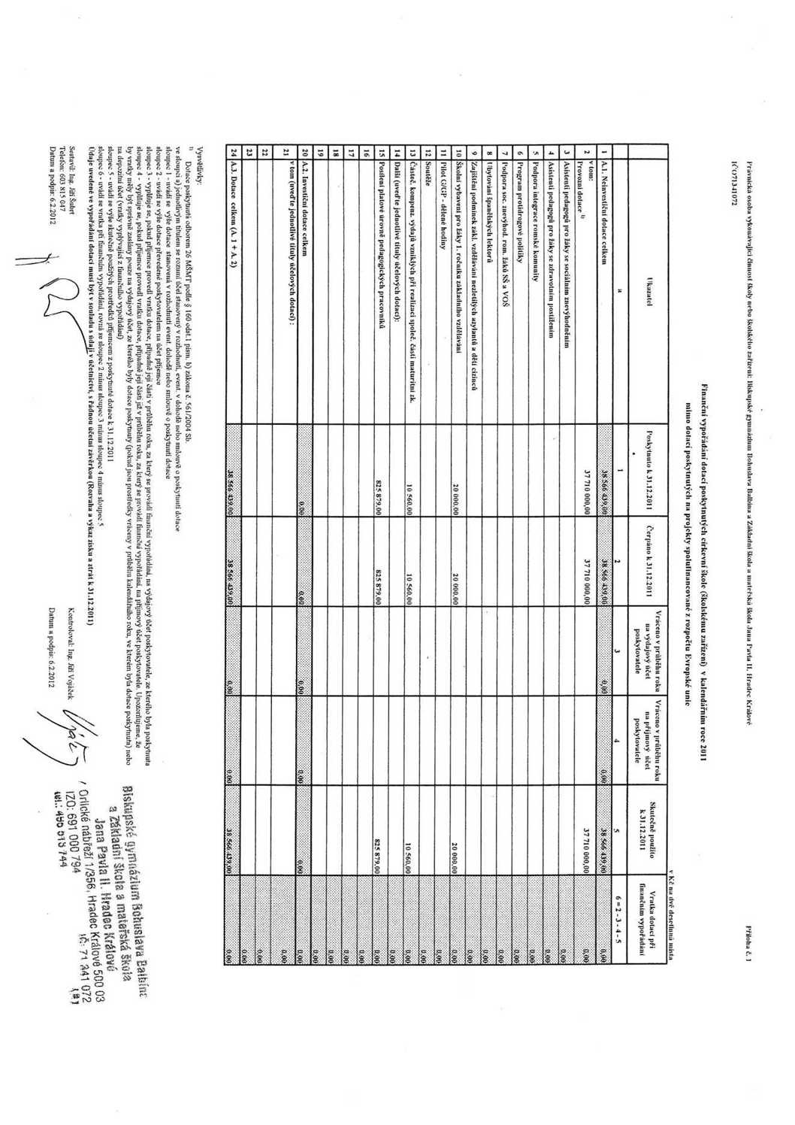
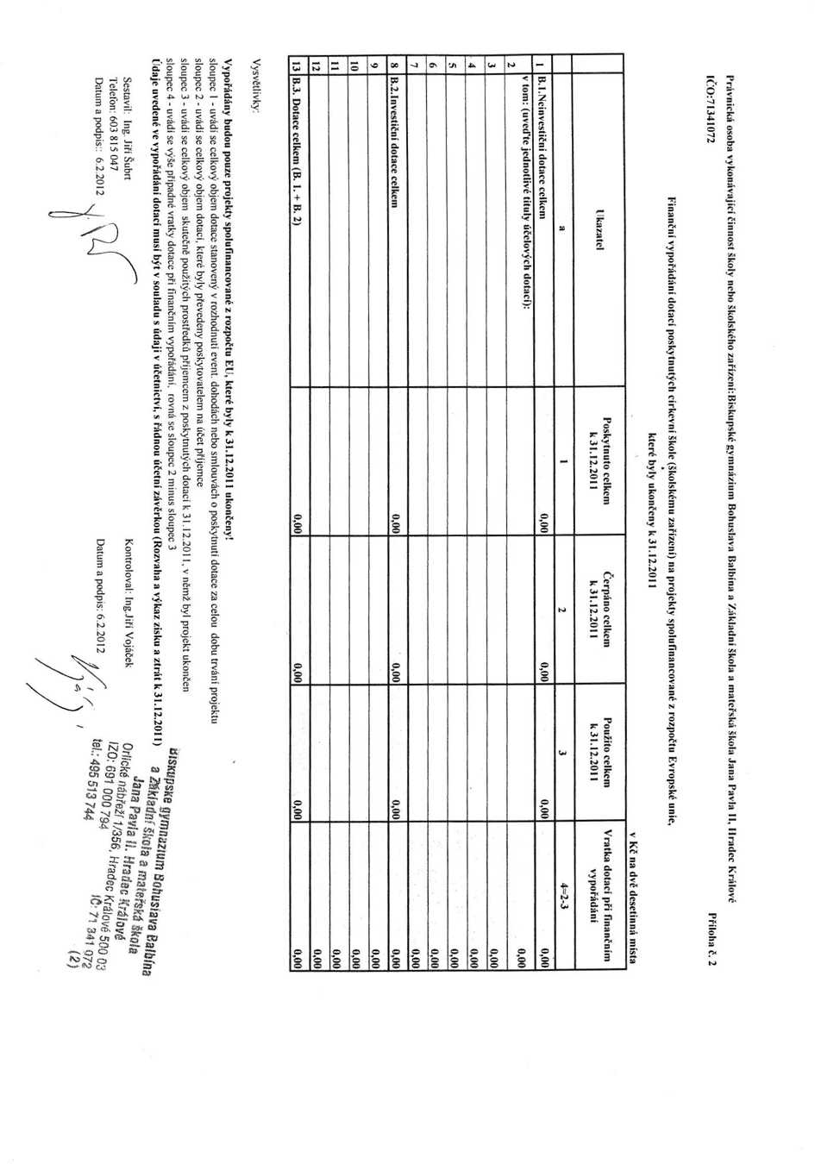
Příloha 2

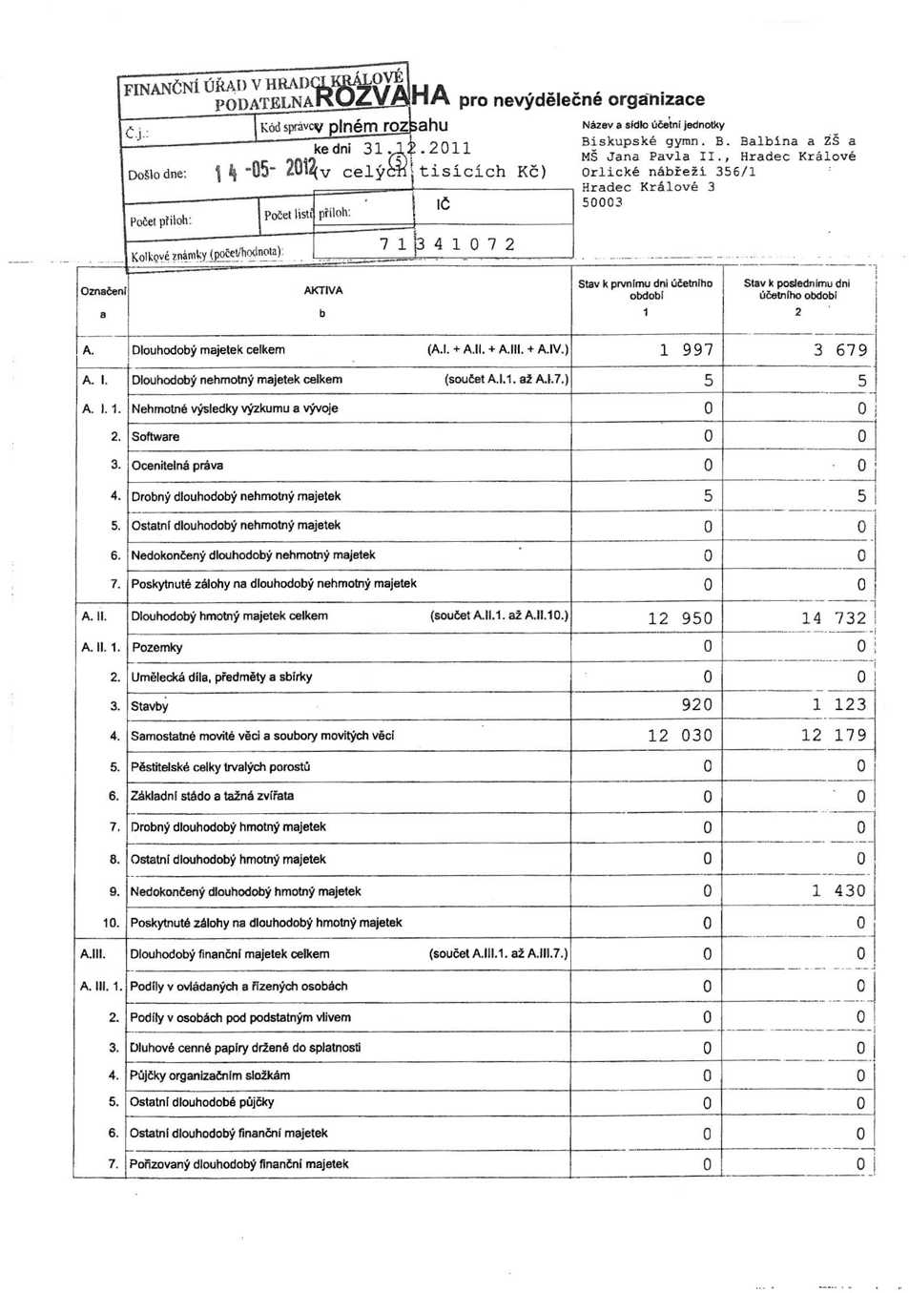

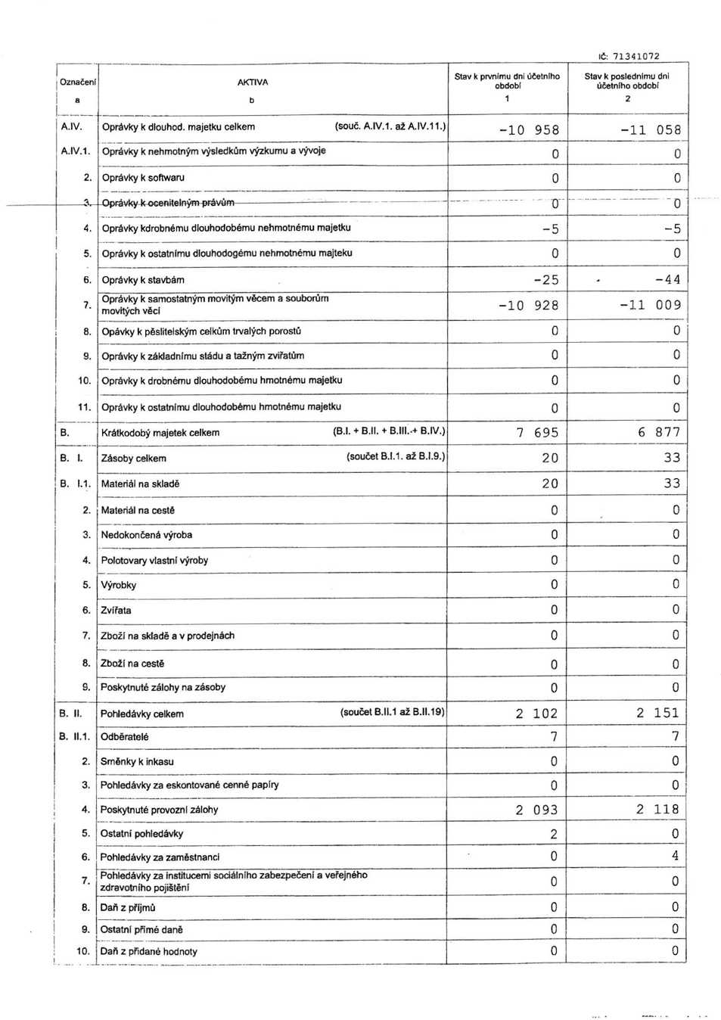

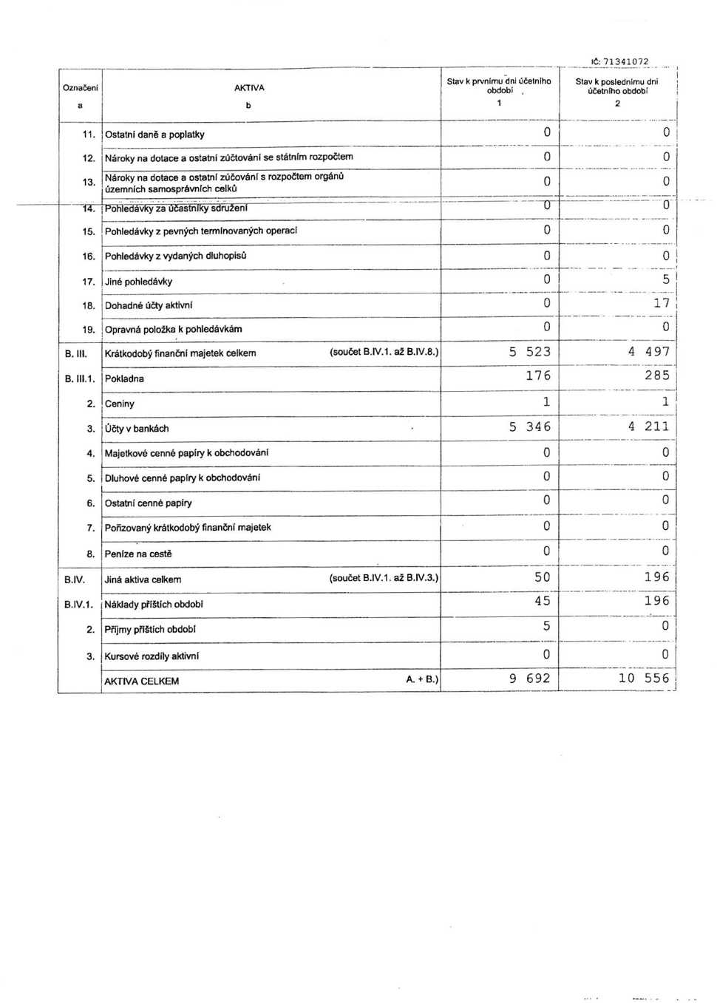

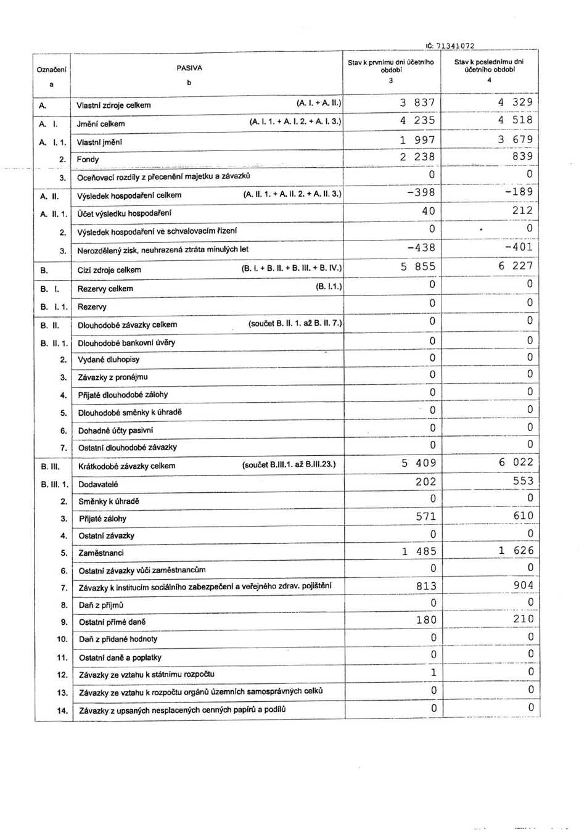

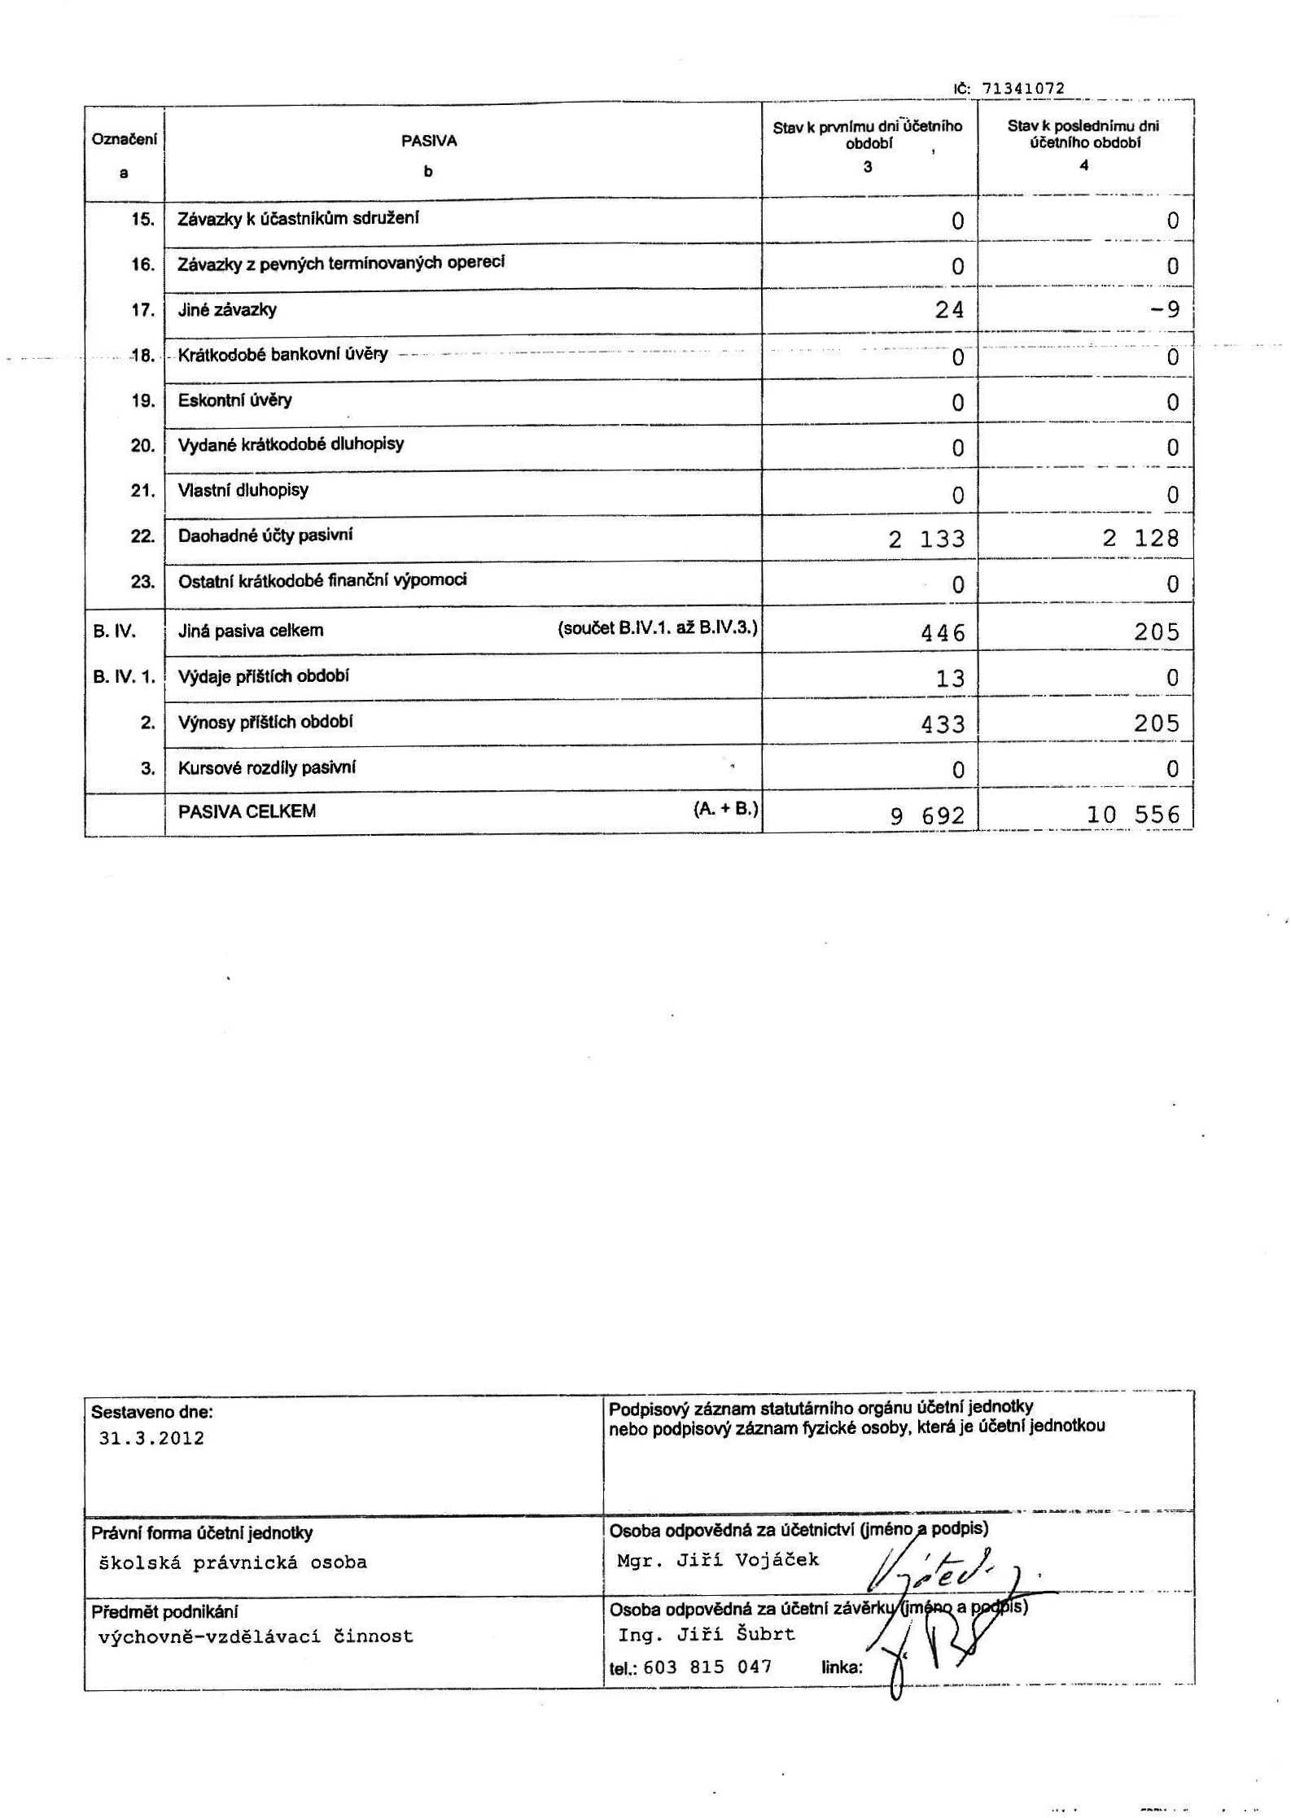

Příloha 3
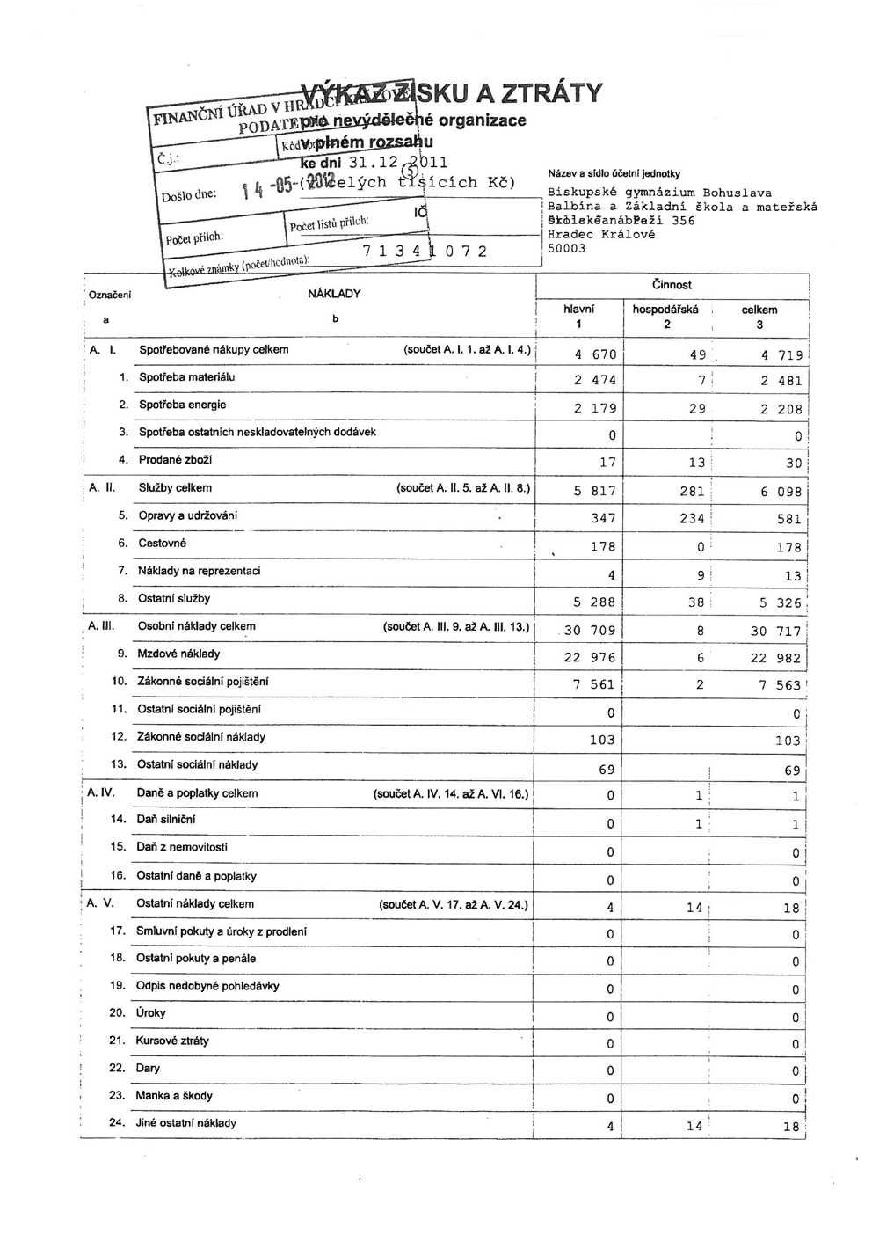

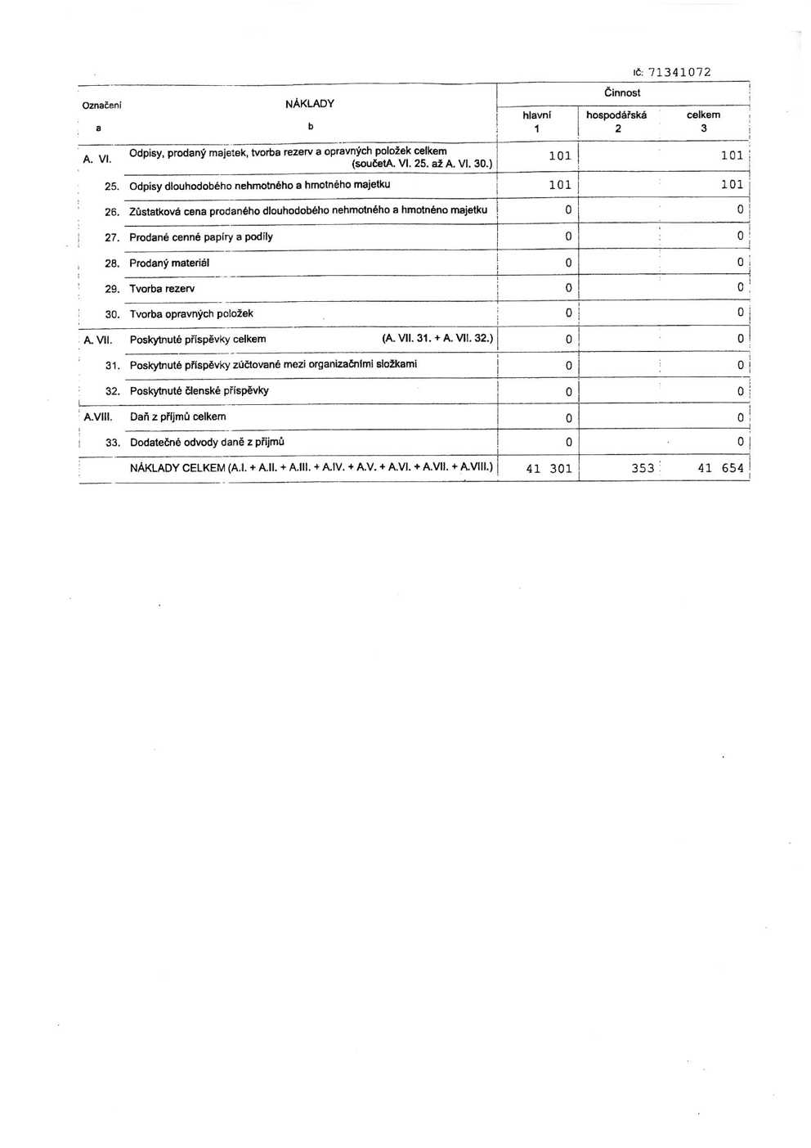

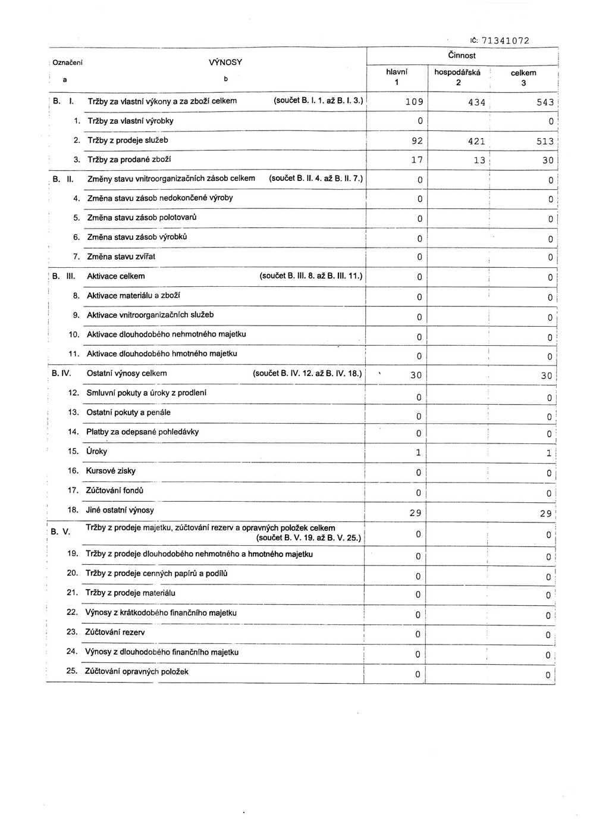
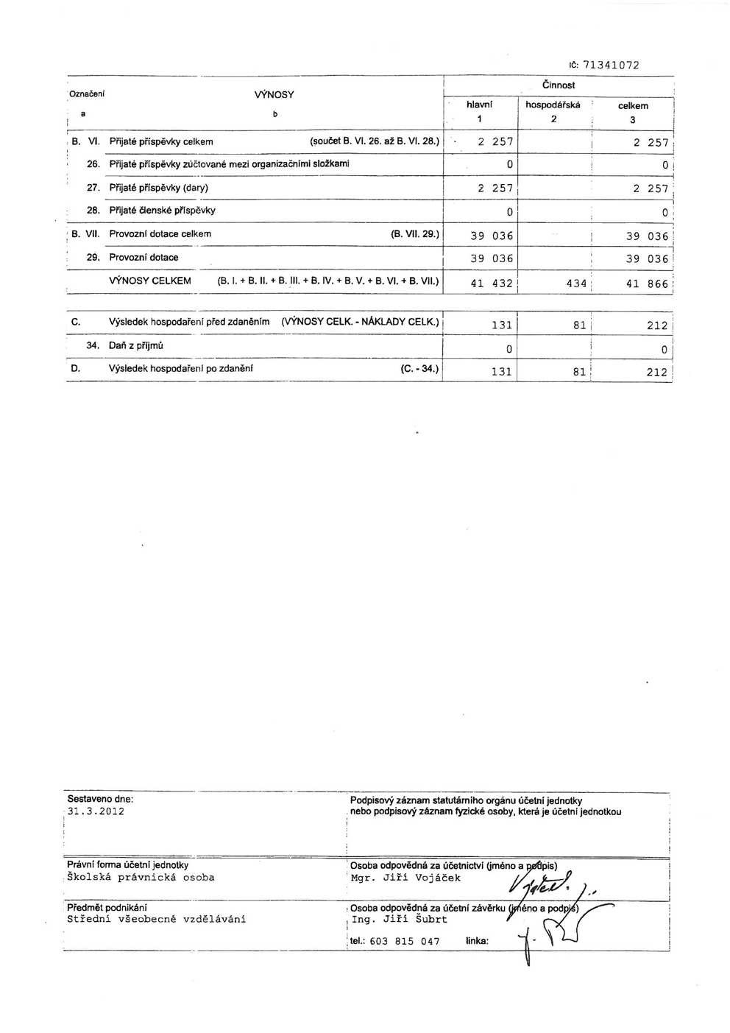

Příloha 4

Přehled dalšího vzdělávání učitelů Biskupského gymnázia B. Balbína
ve školním roce 2011/2012
Učitel | Další vzdělávání
Mgr. Barborka Vít | Vzdělávací program Hry a kreativita v hodinách francouzštiny, Školské zařízení pro DVPPKK Hradec Králové, 16. 11. 2011, 4 hodiny
Mgr. Beneš Petr | Kurz Využití geoinformačních technologií ve výuce, VÚP Praha, 25. 8. – 3. 11. 2011, 42 hodiny  Vzdělávací program Matematika s využitím kancelářského softwaru, NIDV Hradec Králové, 1. a 29. 2. 2012, 8 hodin
Mgr. Blehová Dagmar | Seminář Kostely a kláštery v minulosti a dnes, Biskupství královéhradecké,  27. 4. 2012, 4 hodiny  Workshop – šablonový tisk, PedF UHK, 30. 3. 2012, 2 hodiny
Mgr. Bouma Ondřej | Vzdělávací program Finanční gramotnost s využitím kancelářského SW, NIDV Hradec Králové, 8. 11. 2011, 8 hodin
PaedDr. Burkertová Irena | Seminář Jsme v EU, buďme v obraze, KÚ Královéhradeckého kraje, 22. 9. 2011  Vzdělávací program Intervalový a kruhový trénink, ŠZDVPP Hradec Králové, 20. 1. 2012, 4 hodiny  Seminář Zdravý životní styl ve školách z pohledu bezpečnosti, Fakulta sportovních studií MU, Hradec Králové, 29. 2. 2012, 8 hodin
Mgr. Cinerová Klára | Hodnotitel ústní zkoušky, francouzský jazyk, základní a vyšší úroveň obtížnosti, CERMAT, 20 hodin
Mgr. Čiperová Michaela | Vzdělávací program Tvůrčí psaní aneb Jak se naučit vyprávět příběhy s radostí, Descartes Praha, 24. 10. 2011, 4 hodiny  Vzdělávací akce Moderní učitel dějepisu 21 (Dějiny Romů na našem území), FF UHK, 24. 1. 2012, 6 hodin  Vzdělávací akce Moderní učitel dějepisu 34 (Sovětská invaze do Československa v srpnu 1968), FF UHK, 27. 3. 2012, 6 hodin  Seminář Kostely a kláštery v minulosti a dnes, Biskupství královéhradecké,  27. 4. 2012, 4 hodiny
Mgr. Dinčovová Alice | Konzultační seminář k ústní zkoušce z anglického jazyka, NIDV Hradec Králové, 27. 2. 2012, 3 hodiny  Vzdělávací program Výuka slovní zásoby – nové přístupy, Descartes Praha, 3. 11. 2011, 6 hodin
Mgr. Havel Matěj Ondřej | Hodnotitel ústní zkoušky Český jazyk a literatura, základní a vyšší úroveň obtížnosti, 16 hodin  Hodnotitel ústní zkoušky Český jazyk a literatura pro žáky s PUP MZ, 7,5 hodiny  Vzdělávací akce Moderní učitel dějepisu 2 (Interaktivní tabule ve výuce humanitních předmětů pro začátečníky), FF UHK, 11. 10. 2011, 6 hodin
Mgr. Hochman Petr | Kurz Heuristická výuka fyziky prakticky IV, MFF UK Praha, 36 hodin  Kurz Heuristická výuka fyziky prakticky V, MFF UK Praha, 36 hodin  Vzdělávací program Matematika s využitím kancelářského softwaru, NIDV Hradec Králové, 1. a 29. 2. 2012, 8 hodin
Mgr. Hošková Eva | Vzdělávací program Tvůrčí psaní aneb Jak se naučit vyprávět příběhy s radostí, Descartes Praha, 24. 10. 2011, 4 hodiny  Seminář Bible – kniha knih, Biskupství královéhradecké, 16. 2. 2012, 6 hodin
Mgr. Jacko Martin | Konzultační seminář pro předsedy zkušebních maturitních komisí, NIDV Hradec Králové, 15. 3. 2012, 3 hodiny  Konference Dílny Heuréky 2011, MFF UK, Náchod, 30. 9. – 2. 10. 2011  Seminář Fyzika v televizi, MFF UK Praha, 27. – 29. 1. 2012 Praha
Mgr. Jelínková Alena | Konzultační seminář k ústní zkoušce z anglického jazyka, NIDV Hradec Králové, 27. 2. 2012, 3 hodiny  Oxford Professional Development for Secondary Schools, Hradec Králové,  23. 11. 2011, 3 hodiny
Mgr. Ježíková Zuzana | Hodnotitel ústní zkoušky, anglický jazyk základní/vyšší úroveň obtížnosti, CERMAT, 20 hodin
Mgr. Knappová Marie | Vzdělávací program k prohlubování odborné kvalifikace Asistent pedagoga, Školské zařízení pro další vzdělávání pedagogických pracovníků Královéhradeckého kraje Hradec Králové, 120 hodin  Zadavatel MZ, CERMAT, 3 hodiny  Oborový seminář chemie Nové trendy ve výuce, VÚP Praha, 11. 11. 2011
Mgr. Kováříčková Marie | Vzdělávací program Jak učit matematice žáky ve věku 10 – 16 let, Jednota českých matematiků a fyziků, Litomyšl, 20. – 22. 10. 2011, 30 hodin  Vzdělávací program Využití počítače v matematice, Descartes Praha, 24. 10. 2011, 6 hodin
PhDr. Králíček Ivo | Tematické semináře Výchova k udržitelnému způsobu života v jednotlivých předmětech ZŠ a SŠ, SEVER Horní Maršov, 16. – 18. 9. 2011, 26 hodin  Seminář Kapradí, konzultace a praktické dílny k ekologické výchově, SEVER Hradec Králové, 5. 12. 2011, 8 hodin  Konzultační seminář pro školní maturitní komisaře, NIDV Hradec Králové,  19. 4. 2012, 3 hodiny
Mgr. Kutík Vítězslav | Letní škola historiků, FF UHK, 23. – 24. 9. 2011, 16 hodin  Konzultační seminář pro předsedy zkušebních maturitních komisí, NIDV Hradec Králové, 15. 3. 2012, 3 hodiny
Mgr. Langerová  Blanka | Seminář Aktuality ve výuce ekonomiky na gymnáziu, EDUKO Praha, 17. 10. 2011, 5 hodin  Seminář Bible – kniha knih, Biskupství královéhradecké, 16. 2. 2012, 6 hodin  Vzdělávací program Výuka stylistiky na středních školách, Descartes Praha,  1. 3. 2012, 6 hodin  Hodnotitel ústní zkoušky Český jazyk a literatura pro žáky s PUP MZ, 7,5 hodiny
Mgr. Malý Lukáš | Vzdělávací akce Moderní učitel dějepisu 13 (Dvě kapitoly z dějin USA), FF UHK, 6. 12. 2011, 6 hodin  Vzdělávací akce Moderní učitel dějepisu 18 (Tvorba moderních výukových prezentací ve výuce humanitních předmětů), FF UHK, 12. 1. 2012, 6 hodin  Vzdělávací akce Moderní učitel dějepisu 20 (České vynálezy, které ovlivnily svět), FF UHK, 19. 1. 2012, 6 hodin  Vzdělávací akce Moderní učitel dějepisu 26 (Střih a úpravy digitálního videa pro učitele), FF UHK, 28. 2. 2012, 6 hodin  Vzdělávací akce Moderní učitel dějepisu 35 (Rozpad komunistických režimů v Evropě), FF UHK, 29. 3. 2012, 6 hodin  Vzdělávací program Pokročilé funkce programu MS EXCEL, Descartes Praha, 17. 10. 2011, 6 hodin  Vzdělávací program Matematika s využitím kancelářského softwaru, NIDV Hradec Králové, 1. a 29. 2. 2012, 8 hodin
Mgr. Melicharová Helena | Vzdělávací akce Moderní učitel dějepisu 19 (Sňatková politika v evropském středověku …), FF UHK, 17. 1. 2012, 6 hodin  Vzdělávací akce Moderní učitel dějepisu 22 (Etika buddhismu a hinduismu), FF UHK, 26. 1. 2012, 6 hodin
Mgr. Němec Radek | Školení Metodika výuky psaní na klávesnici, HYL Praha, 23. 5. 2012,  4 hodiny
Mgr. Němečková Ivana | Vzdělávací program Intervalový a kruhový trénink, Školské zařízení pro DVPPKK, Hradec Králové, 20. 1. 2012, 4 hodiny
Bc. Nováková Jana | Metodický seminář Asociace učitelů španělštiny, 24. 9. 2011
Mgr. Polednová Jaroslava | Konzultační seminář pro školní maturitní komisaře, NIDV Hradec Králové,  19. 4. 2012, 3 hodiny  Vzdělávací program Finanční gramotnost s využitím kancelářského SW, NIDV Hradec Králové, 8. 11. 2011, 8 hodin  Oborový seminář chemie Nové trendy ve výuce, VÚP Praha, 11. 11. 2011  Vzdělávací program Kapitoly z organické chemie na střední škole – mýty a omyly, Descartes Praha, 27. 1. 2012, 4 hodiny  Vzdělávací program Matematika s využitím kancelářského softwaru, NIDV Hradec Králové, 1. a 29. 2. 2012, 8 hodin
Mgr. Pourová Miloslava | Vzdělávací program Evoluční změny v anglické gramatice, Descartes Praha, 22. 3. 2012, 4 hodiny
PaedDr. Rejchrtová Eva | Vzdělávací program Mit Sicherheit sprechen, Descartes Praha, 2. 12. 2012, 4 hodiny  Vzdělávací program Landeskunde im Deutschunterricht, NIDV Hradec Králové, 8. 12. 2011, 4 hodiny  Vzdělávací akce Moderní učitel dějepisu 18 (Tvorba moderních výukových prezentací ve výuce humanitních předmětů), FF UHK, 12. 1. 2012, 6 hodin
Mgr. Roztočilová Irena | Kurz Využití geoinformačních technologií ve výuce, VÚP Praha, 25. 8. – 3. 11. 2011, 42 hodiny
Mgr. Schejbal Jiří | Základní kurz instruktora školního snowboardingu, Služba škole Mladá Boleslav, 3. – 7. 1. 2012  Vzdělávací program Pohybové hry k aktivizaci žáků v hodinách TV, Školské zařízení pro DVPPKK Hradec Králové, 2. 11. 2011, 4 hodiny
Mgr. Schejbalová Zdeňka | ELT SIGNPOSTS 2011, The 10th National and International Conference of The Moravian and Silesian Association of Teachers of English, Brno, 9. – 1. 9. 2011  Vzdělávací program Evoluční změny v anglické gramatice, Descartes Praha, 10. 11. 2011, 4 hodiny  Konzultační seminář k ústní zkoušce z anglického jazyka, NIDV Hradec Králové, 27. 2. 2012, 3 hodiny  Seminář Virtuální spolupráce bez hranic, Cannel Crossings, 22. 3. 2012
Mgr. Šimůnek Vít | Vzdělávací program Pohybové hry k aktivizaci žáků v hodinách TV, Školské zařízení pro DVPPKK Hradec Králové, 2. 11. 2011, 4 hodiny  Konzultační seminář pro předsedy zkušebních maturitních komisí, NIDV Hradec Králové, 15. 3. 2012, 3 hodiny
Mgr. Trojovská Drahovzalová Jana | Vzdělávací program Brána jazyků otevřená, francouzský jazyk, NIDV Hradec Králové, září 2011 – červen 2012  Vzdělávací program Etika pro pedagogy, Descartes Praha, 3. 11. 2011, 4 hod.
Mgr. Vacková Blanka | Seminář La escritura en ELE interrogación, ANAYA ELE, 4. 11. 2011, 2 hodiny
Mgr. Vránová Blanka | Oxford Professional Development for Secondary Schools, Hradec Králové,  23. 11. 2011, 3 hodiny
Mgr. Vojáček Jiří | Kurz Management moderní školy, Centrum dohody, s r.o., březen 2011 – leden 2012, 96 hodin

Přehled dalšího vzdělávání učitelů Základní školy a mateřské školy Jana Pavla II. ve školním roce 2011/2012

Odborná pedagogická školení, kurzy atd.
Mgr. Petr Řehák: Vybraná témata z dějin křesťanství – dva díly
Zahraniční inspirace pro výuku společenských věd
Jak Vyučovat finanční gramotnost poutavě a zábavně
Cesty minulosti. Evropa v raném středověku
Matematika s využitím kancelářského SW
Mgr. Mária Kavoňová: Motivace I. aneb „co funguje lépe?“
Mgr. Helena Baigerová: Roční kurz Aj v rámci DVPP
Mgr. Romana Vinšová: Práce s jazykem a metodikou Aj
Základní kurz instruktora školního lyžování
Mgr. Veronika Benešová: Kurz AP
Mgr. Věra Bláhová: Pf UHK postgraduální studium Výchovného poradce
Mgr. Jaroslava Vojáčková: Jak vyučovat finanční matematiku poutavě
Matematika s využitím kancelářského SW
Mgr. Daniela Kozoňová: Vybraná témata z dějin křesťanství
ThLic. Jan Šlégr: Etická výchova na ZŠ

Ostatní semináře a kurzy
Mgr. Petr Řehák: Základní kurz instruktora školního lyžování
Mgr. Romana Vinšová: Základní kurz instruktora školního lyžování
Mgr. Věra Bláhová: Základní kurz instruktora školního lyžování
Ing. Jan Trdlička: Management moderní školy
Management moderní školy – nadstavba
Vybraná témata z dějin křesťanství
Mgr. Květoslava Hožová: Kurz PC
Mgr. Edita Bastařová: Kurz PC
Mgr. Jaroslava Vojáčková: Kurz PC
Mgr. Helena Baigerová: Vybraná témata z dějin křesťanství
Mgr. Věra Bláhová: Vybraná témata z dějin křesťanství
Mgr. Veronika Benešová: Vybraná témata z dějin křesťanství

